ВЫДЕРЖКИ ИЗ КНИГИ А.ИЛЬЯХОВА «ЦИЦЕРОН. ФЕРОМОН ВЛАСТИ»
(Полный текст в издательстве ВЕЧЕ, в двух книгах во II п/г 2020 г)

Книга первая
ПОЦЕЛУЙ ФОРТУНЫ

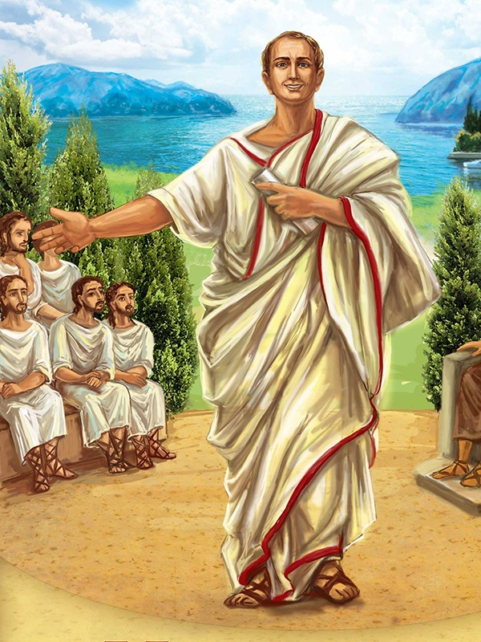

ПРОЛОГ
I век до н.э.
Окрестности Рима. Загородное имение консула Марка Антония:
просторный дом в два этажа, фруктовый сад с виноградником, зарыбленный пруд, фазанарий. Лес, подступивший к ограде, волей супруги Фульвии преобразился в огромный парк. Удобные дорожки с каменной крошкой, мраморные скамьи, отовсюду проглядывают статуи Приапа* и лесных нимф. В питьевые фонтанчики, устроенные при дорожках на равном удалении друг от друга, от ближайших родников подведена леденящая зубы вода. Есть даже обязательный в таких случаях рукотворный каменный грот Муз* и ряд обзорных беседок, откуда хозяева и гости наслаждаются зрелищем окружающих гор и лесов.
Фульвия любила посещать свой парк, хотя такое счастье выпадало нечасто. Она теперь редко покидала многолюдный суетный Рим из-за большой занятости супруга. В полуденный зной любила устраивать в одиночестве обед. Для этого у неё имелась любимая беседка с изящными мраморными колоннами, увенчанная куполом. Широкая полукруглая скамья из редкого голубого мрамора позволяла возлежать, и так безмятежно проводить время до наступления темноты, пока оглушающий треск звонкоголосых цикад не предупреждал её, что пора ужинать. Вот и сейчас хозяйка находилась здесь, на шёлковых подушках и голубом покрывале.
Рядом низкий мраморный стол с блюдами: отварная мурена* в специях, маринованные устрицы, перепелиные яйца, козий сыр, яблоки. Кувшин с винным напитком на меду.
Но Фульвия не ела. Она смотрела ещё на одно блюдо — золотое. На нём… голова мужчины, безжалостно отделённая от тела, с бледностью и кровью на небритых щеках; приоткрытый, как бы в зевке, рот с сизыми тонкими губами... Лицо женщины не отражало жалости или брезгливости, и страха не заметно. Зрелище доставляло ей очевидное наслаждение…
Она медленно протянула к голове руку с длинными холёными пальцами. Тронула редкие седые волосы — будто приласкала… Повернула к себе лицом и зло прищурилась…
Длинным крашеным ногтём зацепила прикрытое посиневшее веко, будто собиралась глянуть в глаза человеку, которого давно знала. Вероятно, хотела узнать, какие мысли посетили эту голову с последним вздохом… О, Фульвия дорого бы заплатила за это!
После некоторых раздумий она вытащила из своих волос золотую булавку и с ожесточением проткнула вялый язык мертвеца, выкрикивая с ненавистью:
— Вот тебе! Вот, что заслуживает твой змеиный язык, проклятый Цицерон!
Сегодня утром посланец мужа принёс Фульвии ларец в красной коже, подал записку: «Дорогая, тебе подарок». Внутри находилась эта самая голова, завёрнутая в окровавленную тряпицу. Она сразу узнала лицо ненавистного Цицерона…
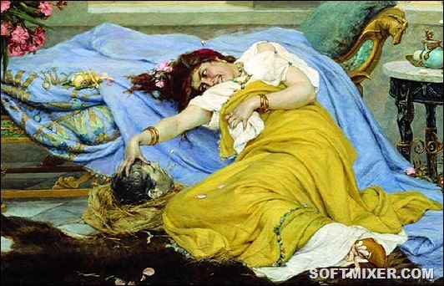

Вдали послышался дальний шорох от шагов по дорожке. Появился утренний посланец. Подал новую записку: «Дорогая, ты довольна подарком? Я вынужден забрать его у тебя. Цицерон хотел быть выше всех нас. Он любил говорить с народом на Форуме. Так я велю подвесить на его любимом месте! Пусть возвысится на Рострах в таком виде».
Фульвия взяла голову в руки и плюнула в закрытые глаза…

Примечание:
Приап — бог плодородия, полей и садов.
Музы — покровительницы искусств и наук.
Мурена — средиземноморская рыба с нежным мясом и агрессивным характером.
Картина Павла Сведомского «Фульвия и Цицерон»

Глава первая
АРПИН

ОТ ЦАРЕЙ ДО ГОРОХА
Провинциальный город Арпин в исторической области Лаций (Италия). 3 января 106 года до н.э. здесь родился Марк Туллий Цицерон; арпинцы в тот день праздновали Компиталии в честь божественных предков, ларов, покровителей семейной общины, добрососедства.
О происхождении рода Туллиев существуют несколько версий. По одной, Цицерон являлся потомком римского царя-реформатора Сервия Туллия, по другой, — Тулла Аттия, царя местных аборигенов, вольсков. В истории Рима упоминается Марк Туллий, приближённый последнего царя Тарквиния Гордого. Был ещё Марк Туллий Лонг, один из первых консулов Республики. Но ни одна версия не имеет оснований, иначе Цицерону не пришлось бы затрачивать столь значимых усилий для продвижения к высотам власти.
На то время верхушку римского общества составляли два привилегированных класса — сенаторы и всадническое сословие. Привилегией сенаторов являлось право иметь у себя дома портретные восковые маски предков и ношение белой туники е широкой красной полосой. Если представители сенаторского сословия могли гордиться древностью и знатностью происхождения, то под «всадниками» подразумевалась денежная аристократия. Их представители занимались крупной торговлей, откупом сбора с населения налогов и других государственных доходов (таможенные пошлины, мастерские и рудники, аренда государственной земли), ростовщичеством, что приводило к накоплению в одних руках огромных богатств, затем и политическому весу в обществе. Внешним отличием всадников являлись белая туника с узкой красной полосой и право ношения статусного кольца из золота. В цирке и театре им отводились почётные передние места, позади сенаторов.
Всадникам позволялось занимать государственные должности, магистратуры, дававшие доступ в сенат. Отчего они «не унижались» каким-либо профессиональным занятием или, тем более, физическим трудом. А судя по хозяйственной деятельности отца и деда Цицерона, постоянному проживанию в провинции и незначительным доходам, их род изначально принадлежал не всадническому сословию, а к классу свободных производителей — сельским плебеям.
***
По римской традиции отца, деда и прадеда нашего героя тоже называли Марк Туллий Цицерон, как сыновей-первенцев. Вторая часть родового имени «Туллий» («Журчащая вода») произошла от наличия на земельном участке речушки. «Цицеро» означало «Горох»: согласно семейной легенде прозвище получил какой-то предок из-за формы носа «с выемкой, как в горошине». Хотя существует версия, что семья Туллиев издавна занималась выращиванием на продажу гороха, одного из основных продуктов питания римлян. Из-за насмешек товарищей по детству родовое прозвище не нравилось Марку. В ответ он заявлял, что «прославит имя героическими делами».
Цицерон с детских лет ощущал на себе влияние авторитета деда, нежели отца. Его «дух», казалось, витал в стенах родительского дома в Арпине. Доходов от продажи сельскохозяйственной продукции не хватало, отчего дед не терпел, у кого бы то ни было проявления расточительства, пьянства, чревоугодия и прочих «радостей жизни». От него домашние часто слышали:
— Если ты хочешь сделаться богатым, следует не прибавлять денег, а убавлять свои желания. Если ты хочешь сделаться честным, надо не прибавлять новых почестей, а убавить свои желания. Если ты хочешь жить, не переставая наслаждаться, надо не прибавлять наслаждений, а убавить желания.
Члены семьи руководствовались взыскательностью к собственным поступкам, благочестием и верностью служения Отечеству. Развешанные на стенах повсюду медные доски с наставлениями предков ненароком обязывали всякий раз прочитать и задуматься над смыслом. Глава рода утверждал, что пока в семье их почитают, ни голод, ни мор, ни пожар, ни другая беда не войдут в жилище. В других домах случалось, подобные доски отсутствовали или бездумно выбрасывались. Тут-то и наступало неотвратимое испытание.
Дед упорно сторонился любых новшеств, касающихся изменения устоявшегося уклада, любых культурных поветрий. Не читал труды знаменитых греков, хотя часть стремящихся к просвещению римлян увлекались столь модным занятием. Игнорировал соседей в Арпине, кто изучал греческие науки, отказывался слушать греческую речь, отчего приглашал в гости только «проверенных» на этот счёт людей даже из ближайших родственников. Говорил: «Кто лучше всех знает по-гречески, тот и есть величайший негодяй» — и зло плевался. Сыновьям своим старик так пояснял:
— Подвиги греков гораздо менее значительны, чем о них говорят их мифы и легенды. Они специально прославляли себя, говоря всему миру, что они такие великие. Но если Рим одолел великую Грецию, разве не позволительно римлянам называться величайшими? Римляне проигрывали битвы, но войны – ни разу. Удача придавала нашим предкам силу, а неудачи — мужество!
Он рассказывал сыновьям, что предки римлян имели законное основание для войн с другими народами, поскольку не имели отечества. В поиске родины они шли по чужим землям, от одной войны к другой, заполучая друзей и врагов.
— Мы стали великими. У нас есть Рим. С тех пор, кто не видит себя рабами римлян — наши враги. Несогласные греки стали рабами, несмотря на то, что в учености и словесности всякого рода Греция нас превосходила.
Старик демонстративно уходил в свою комнату, когда его супруга приглашала в дом родного брата Гратидия, представителя древнейшего плебейского рода Мариев. Гратидий обожал эллинскую культуру, выделял ораторское искусство Демосфена и других знаменитостей Греции. У себя дома он организовал «общество любителей греческого красноречия», на заседания которого приглашал молодых людей, желающих совершенствоваться в ораторстве. Произносил заготовленные речи, давал советы. Заметив у детей сестры, старшего сына Марка и младшего Луция, интерес к обучению наукам, Гратидий, несмотря на недовольство их отца, привил им понимание мудрого наследия Греции и способность воспринимать эллинскую культуру за идеал.

С МОЛОКОМ МАТЕРИ
Старший сын, наследник своего отца, вошёл в тридцатилетний возраст, когда ему приснилась связка ключей от замков на входной двери и кладовых. Гадать не пришлось: ключи означали хозяйку, которая войдёт в супружеский дом. Он женился на Гельвии, «женщине хорошего происхождения и безупречной жизни». Она действительно оказалась заботливой хозяйкой дома, требовательной к семейному укладу. Вскоре супругу приснился очаг с разгорающимся огнём…
Гадатель изрёк:
— К добру твой сон, к рождению детей. Домашний очаг подобен женщине, которая принимает в себя пригодное к жизни.
Гельвия родила первенца, как все римлянки, дома, «на родильном стуле»; помощница повитухи придерживала её со спины, мягко надавливая на живот во время схваток, а повитуха на корточках подсказывала, как дышать, и принимала младенца. Роженица «не ощутила боли и нежелательных последствий», что предвещало новорожденному «жизнь в почёте и славе».
Пуповину младенца перевязали шёлковой нитью и обрезали, тельце обмыли, запеленали лентами из ткани. Повитуха осторожно взяла на руки крохотную «живую мумию» и понесла во внутренний двор, атриум, где ожидал отец ребёнка вместе с ближайшими родственниками.
Наступал момент «признания новорожденного». Младенца положили у ног отца: если он возьмёт на руки и поднимет над головой, ребёнок признаётся, становится новым членом семьи. Если не признает дитя — его отнесут на базарную площадь, где оставят в специально выделенном для таких случаев месте — «у молочной колонны», откуда его заберут желающие дальше растить и воспитывать в своих интересах.
Отец признал первенца, его вернули матери, чтобы разрешить следующую, не менее важную проблему — кормление. Среди части римлянок кормление грудью собственных детей не одобрялось. Новорожденный передавался кормилице, предпочтительней, рабыне-гречанке. Если она сразу не находилась, вскармливали молоком коровы, буйволицы или козы, хотя существовало убеждение, что ребенок приобретет их дурные качества, например, непослушание.
В Арпине в отличие от горделивых матрон в Риме кормление грудью воспринималось обязанностью матери перед родным ребёнком. Гельвия недолго колебалась, к тому же муж привычно обратился к мудрости греков:
— Грудь дана женщинам не для украшения тела, а для кормления младенцев. Десять лун ты носила дитя внутри себя, когда ещё не видела его. Разве ты вправе отказать ему в молоке собственной матери?
Супруг говорил, что мать, отдающая дитя другой женщине, ослабляет соединительную нить, связывающую родителей с детьми. Да и сам младенец забывает родную мать, перенося сыновью любовь на чужую кормилицу.
Гельвия начала кормить первенца грудью, но молоко почему-то исчезло. Для малыша всё же пришлось искать кормилицу из ближайшей родни. Но мать ревностно следила за каждым её действием: требовала давать грудь регулярно и только днём, возражала против кормления иной едой, а если малыш хотел кушать, запрещала давать жёваный хлеб, как поступали в крестьянских семьях. Кормилица радостно объявила, что к ней во сне явился призрак с веткой оливового дерева и предсказал, что она кормит ребёнка, который окажется великим благом для Рима. Сон приняли на веру, поскольку в Греции олива посвящалась богине Афине, воплощению мудрости.
***
Ближайшие родственники семьи Туллиев и соседи, оповещённые о радостном событии, приходили в дом, чтобы засвидетельствовать почтение отцу ребёнка и оставить для малыша памятные подарки — игрушки и амулеты от злых духов. На третий день после рождения сына глава семьи устроил застолье по случаю нарекания его полного родового имени: «Марк Туллий, сын Марка, внук Марка, правнук Марка, из трибы Корнелия, Цицерон». Но запись ребёнка в списках муниципалитета произошла по достижению им шести месяцев, по закону. До этого времени малыша пока вреде бы не существовало: его возможная смерть — по вине ли родителей или неизлечимой болезни, убийства или в случае увечья — оставалась ненаказуемой, поскольку «младенца ещё не имел собственной души».
Следом родился сын Квинт. Родители жили в верности друг к другу, приобщая к таким же чувствам детей. Их прочный супружеский союз у римлян назывался как «идущие в одной упряжке», их отношения не исключали доверительности, взаимной удовлетворённости и привязанности, спокойного семейного счастья.
Гельвия не проявляла настойчивого интереса к делам супруга, но когда он призывал, помогала в меру женских сил и ума. По государственным и семейным праздникам супруга плела цветочные венки и, как символ силы и мужества, возлагала мужу на голову за трапезой. С немалой заботливостью хозяйка выращивала в саду целебную фиалку, способную избавить от болей в суставах и прочих недугов. На цветочных грядках алели маки, цветение которых римляне связывали с богатым урожаем в полях. По всему дому стояли ветки вербены — оберег счастливого брака и семейного достатка.
Мать умерла, когда сыновья ещё не вошли в подростковый возраст. Но Марку она привила острое неприятие несправедливости, лжи и коварства — качества, которые он сохранял в себе до конца своей жизни.

ОТЧИЙ ДОМ
Цицерон вспоминал отчий дом в Арпине как некое хранилище римских традиций; одно пребывание в нём внушало членам семьи уважение старины и обычаев предков. Поначалу дед, затем отец на примерах из жизни легендарных героев римлян, прививали в детях понимание родового духа, отказ от вредных привычек, воздержанию в еде и нетребовательности в одежде. С детских лет Марк усвоил необходимость в «правильных» поступках, способности придерживаться морали и любви к священному прошлому Отечества. К совершеннолетию он усвоил серьёзные понятия, например, что следует непременно уважать человеческую жизнь как основную ценность, даже если это жизнь недавнего врага. Что Риму шестьсот с лишним лет, и стоять ему ещё многие столетия благодаря мужеству и славе своих граждан, привычке римлян властвовать над варварскими народами. В конце каждой трапезы родители с детьми восхваляли подвиги героев Рима и пели благодарственные гимны семейным покровителям, ларам. В такие моменты Марка охватывала гордость за Рим и римлян, побеждавших самых сильных врагов. Они побеждались упорством и военным искусством римских предков.
В конце зимы по всей Италии происходило поминание национальных героев. Отец Марка относился к этому событию ответственно, говорил сыновьям, что нет ничего важнее, чем почитание родных и сограждан после их смерти — людей, кто добился порядочной репутации при жизни.
— Не зря известных римлян хоронят вдоль дорог за городскими воротами, — пояснил он, — Это, чтобы проходящие граждане читали надписи на надгробьях, запоминали их достойные деяния и воздали почести.
***
Родовое имение Туллиев представляло собой незначительное по размерам владение в сельской местности. Осенью Марк с детским любопытством наблюдал, как во двор в повозках доставляли скошенную пшеницу, укрывали под крытым навесом, оттуда брали на ток и ловко обмолачивали цепами. Если боги посылали отменный урожай, рабы не справлялись. Приходилось нанимать сезонных работников, которых устраивали на ночь в шалашах рядом с током.
На задворках ютилось строение для заболевших рабов, где их лечили под наблюдением хозяйки дома. Она же назначала лечение или разрешала отдых для восстановления сил. Здесь же располагалась баня для домочадцев. Работники, рабы и слуги пользовались ею в предпраздничные дни. Отец Марка по примеру своего отца и деда придерживался убеждения, что физический труд и посещение бани — лучшее предупреждение любых болезней. Оттого доверялся рукам раба-массажиста, втиранию во все части тела ароматических масел и чередованию холодной и горячей воды при обливании.
Семья Туллиев кормилась с огорода, занимавшего южную сторону земли в имении. Он состоял из тщательно возделанных полос, отделенных друг от друга проходами; вода изымалась по канаве из своей речушки, отчего семье не пришлось платить за полив. Выращивались артишок, каперсы и салаты, лук и чеснок, капуста, репа и редька. Ежегодно снимали неплохой урожай бобов, огурцов и спаржи. Излишки овощей регулярно продавались.
Фруктовый сад имелся с сотню деревьев, радовал плодами с лета по глубокую осень. Смоквы, груши, яблони и рябины, слива, айва. Отец обожал сад во время цветения, наслаждался ощущением богатства будущего урожая. Осенью брал с собой сыновей, показав чудодейственное искусство прививки. После на одном дереве вырастали разные плоды: на каштане — слива, на айве — груша вместе с яблоком.
Члены семьи Цицеронов питались, как их рабы и слуги, в основном полбяной или пшеничной кашей с овощами, вареными яблоками и грушами со свининой; мясо загодя вялили или коптили, для долгого хранения. Мясо овцы, козы или даже птицу ели крайне редко, лишь в праздничные дни после жертвоприношения; быка или корову уберегали для государственных праздников. Марк, кажется, до конца жизни помнил вкус каши, которую любил готовить отец. Он вычитал у Катона Старшего, известного в прошлом борца с аристократией и писателя, автора известного сочинения «О земледелии», оригинальные рецепты многих мучных изделий. Лучше всего удавалась так называемая «пуническая» каша: «всыпать в воду фунт самой лучшей пшеничной муки и смотреть за тем, чтобы каша загустела; затем влить ее в чистый сосуд, добавить три фунта свежего сыра и полфунта меду, одно яйцо и тщательно все перемешать, а затем вновь переложить в новый горшок».
***
Отец Марка, занимаясь сельским хозяйством, предпочитал во всём следовать наставлениям Катона Старшего. И в прочих вопросах старался соответствовать его наставлениям. Как-то спросил старшего сына:
— Как думаешь, кто в сражении проявит себя отважным воином — горожанин или селянин?
Пока мальчик хмурил брови, соображая, слегка потрепал по голове и сам ответил:
— Только селянин, у кого есть собственный кусок земли, кто всю жизнь с усердием обрабатывает каменистую почву, способен выстоять день в сражениях, несмотря на град вражеских стрел и копий, удары мечей и рогатин. Землепашцы, собранные в отряды, наносят удары оружием врагу, как раньше наносили земле — с диким упорством, падая лишь от потери крови. И после падения вцепятся зубами во врага.
Слова отца запали в сознание Марка. Он с детства воспринял римлянина, прежде всего, как хлебороба, а после уже воина. Тяжелый труд, умеренность и строгость нравов веками образовывали жизнь таких людей от земли, способных без всяких видимых усилий оставить на время плуг, взять в руки оружие и после спасения родины вновь вернуться к земле. Такой римлянин довольствовался нехитрым обедом, холодным завтраком, дешевой одеждой и простым жилищем. Воспитанная с детства семейная мораль Туллиев изначально отвергала в Марке роскошную и легкую жизнь.

Глава вторая
УКРЕПЛЕНИЕ УМА
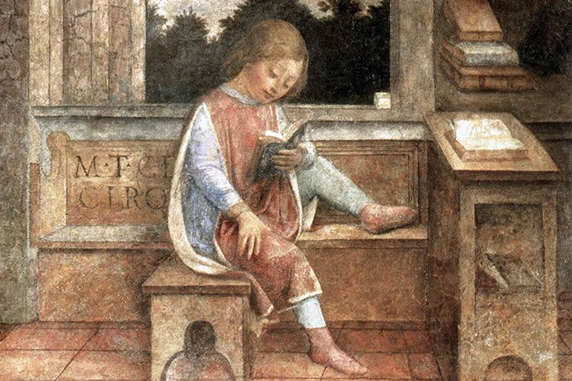

ДОМ С ПРИВИДЕНИЕМ
Излишки продовольствия от хозяйственной деятельности в имении отца Марка скупали приезжие торговцы из Рима. Ловко сбивали цены, ставили условия, отчего о значительных доходах мечтать не приходилось. Гельвия надоумила нерешительного супруга арендовать лавчонку на римском рынке, посадив за прилавок одного из рабов. Нововведение отразилось на продажах в лучшую сторону. Отец не остановился, расширил торговлю и нанял бойкого продавца из вольноотпущенников. Уже через год семья ощутила значимый доход.
При этом отцу Марка приходилось часто посещать Рим и напрашиваться на ночлег к родне или своим римским гостеприимцам. Или снимал тесную комнатку при таверне с неизвестными постояльцами, еженощно опасаясь ограбления или убийства. Супруга вновь подсказала, чтобы покупал жильё в Риме. После недолгих поисков отец присмотрел старый дом рядом с рынком: каменное строение в два этажа с внутренним двором. Единственно, что насторожило, невысокая цена по сравнению с подобными домами в квартале.
Оформив собственность с участием представителя муниципалитета и десяти свидетелей, уставший от возбуждения покупкой отец Марка отправился в спальню на верхнем этаже. Светильников не зажигал. Пожилой раб, которого отец взял с собой в Рим, устроился на полу в прихожей и сразу затих.
Глубокой ночью отец внезапно проснулся. Снизу доносились странные звуки — стук и звяканье металла по каменному полу... Прежде всего, подумал: в дом пробрались грабители, чтобы отобрать последние деньги…
В звенящей тишине звуки повторялись и, приближаясь, усиливались... Угадывались шаркающие шаги… На грабителей не похожи! Душа заледенела от ужаса… А шорохи ближе и ближе…
На пороге появилось расплывающееся в темноте светлое пятно. Отец разглядел тощую фигуру… старца с длинной всколоченной бородой. Призрак! Он потрясал звенящими цепями, сковывающими руки и ноги… Порог «старец» не переступил, постоял, затем повернулся и растворился в темноте...
Отец хотел окликнуть раба — язык онемел. Сколько пролежал в таком состоянии, не помнит, а когда в единственном оконце спальни забрезжил рассвет, осмелился встать…
Что-то подсказывало ему, не отчаиваться. Вспомнил Сократа, который принимал призраков за реальность, объясняя их как «телообразные явления душ людей, блуждающих среди живых в наказание за дурное поведение». В тот же день, едва начало смеркаться, отец зажёг светильник, стал ожидать.
Полночь. Издали послышались металлические звуки, как прежде... Укрепившись духом, отец обратил взгляд к двери… Шум приближался, стал громче и чаще… Вот он совсем рядом!
В двери появился «тот самый старик». Остановился на пороге,… поманил пальцем. Словно неведомая сила подтолкнула отца. Не испытывая страха, он взял в руки светильник, встал и направился к двери…
В какой-то момент пламя в светильнике дрогнуло, словно предлагало человеку подумать прежде, чем совершать неосторожность… Через мгновение огонь вспыхнул с новой силой, разгоняя сгустки мрака. Призрак повернулся и медленной поступью, словно его ноги действительно отягощены тяжкими оковами, направился к выходу из дома. Отец последовал за ним.
Во дворе призрак прошёл к старой яблоне и остановился. Указал рукой на корни, после чего исчез, рассеялся во тьме...
Отец так и не прилёг той ночью, а поутру явился к городскому голове, эдилу, чтобы с его согласия провести раскопку под деревом. Нанятые землекопы нашли тронутый временем скелет человека… в цепях. По распоряжению эдила его забрали, вывезли за пределы города, где предали безымянному погребению, уже без цепей. После очистительного обряда с жертвованием свиньи, люстрации, новый дом семьи Цицеронов избавился от подобного рода проявлений.

НЕВЫНОСИМЫЙ ЗАПАХ ДЕНЕГ
В следующий год, удачно распорядившись урожаем овощей, вина и фруктов, глава семьи купил у разорившегося ремесленника уличную красильню с десятком рабов. Марку исполнилось семь лет, когда он впервые приехал с отцом в Рим, где увидел приобретение.
Это был попросту проулок с рядами вместительных ям, облицованных кирпичом, где с утра до темноты кипела и пускала многоцветные пузыри тяжёлая смрадная масса. Между ямами безмолвными тенями суетились полуголые люди, перемешивая раствор с тканями.

Едкие испарения едва не свалили мальчика с ног. Дыхание перехватило, он закашлялся. Отдышавшись, не убежал, а с интересом продолжал наблюдать за происходящим. Подошёл человек высокого роста, худой и жилистый, с бронзовым кольцом в ухе, как у остальных рабов. Представился надсмотрщиком, спросил с плохо скрываемой ухмылкой:
— Чем молодой хозяин интересуется?
Марк махнул рукой в сторону чаши, где суетился человек с деревянной толкушкой, отчего над ним висело облако пыли.
— Что он делает?
— Готовит краситель марену, без которой не добиться многих цветов — от чёрного и фиолетового до ярко красного или розового, и даже огненно красного. Корни марены промывают, просушивают и дробят. Сейчас этот человек измельчает до состояния порошка.
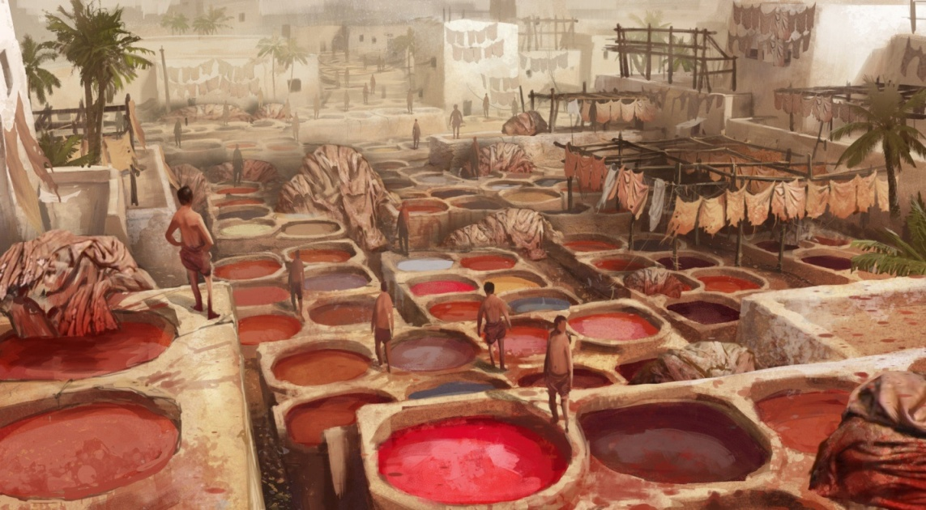
Надсмотрщик увлёкся, забыв о возрасте Марка:
— Есть ещё шафран и корень лотоса, дубовая кора, скорлупа свежих орехов — все подходят для разных тканей.
В соседний чан загружали какие-то листья, доверху заливали водой. Марк повернулся в ту сторону, и услышал пояснение:
— До завтра постоит; раствор будут взбивать лопатами до появления хлопьев синего цвета. Выпадет осадок, который извлекут, отожмут влагу, высушат. Так получаем ценнейшую краску индиго. Фиолетовый цвет — самый дорогой, коричневый подаётся дешевле.
Неожиданно мужчина спросил, заглядывая в глаза Марку:
— Какой цвет тебе нравится?
— Пурпурный!
Надсмотрщик осклабился, показав редкие зубы, всплеснул руками.
— Это цвет полководцев-триумфаторов. Маленький господин хочет носить такую тогу?
Марк нахмурился и топнул ногой в сандалии, подняв белесую пыль. Придавая голосу грубость, как подобает говорить с рабами, медленно произнёс:
— Я буду носить тогу триумфатора. Расскажи мне о пурпуре.
О чудесном красителе надсмотрщик знал достаточно много, поскольку родился в Финикии, неподалёку от Тира. Только здесь морские ныряльщики с риском для жизни добывают с глубины особых улиток. Прежде всего, улиток дробят, загружают доверху в свинцовые чаны, под которыми раскладывают медленный огонь. Через десять дней в массу добавляют соль, после чего выкачивают рассол. Раб указал на развешанные по двору мокрые тряпки неприглядного серого цвета.
— Они окрашены в пурпур.
— Ты смеёшься надо мной! — не унимался мальчик. — Я не вижу красного цвета!
Надсмотрщику терпеливо объяснил, что настоящий цвет пурпура проявляется не сразу, а при длительном воздействии солнечных лучей. Пропитанная раствором ткань приобретает зеленый, затем синий и, напоследок, красный оттенок с сильным запахом чеснока, который позже улетучивается.
— Пурпур — самый дорогой краситель. Представь, на приготовление щепотки пурпурного порошка понадобится тысяча двести улиток! Много денег придётся тебе заработать на свою тогу.
— Когда я вырасту, у меня будет много денег! – не раздумывая, ответил Марк, упрямо мотнув головой.
В очередную поездку в Рим отец снова взял старшего сына. На этот раз показал ещё одно семейное приобретение — небольшая прачечная, фуллоника, с тремя постоянно горящими печами под огромными бронзовыми котлами. При них шесть измождённых трудом рабов. Фуллоника представляла собой огороженное верёвками место на улице между домами.
Дело оказалось выгодным. Основная масса римских семей не располагали условиями для стирки белья и одежды в домашних условиях. Претерпевая неприятные запахи, Марк наблюдал, как рабы погружали в котлы с горячей водой заношенные до предела туники, тоги, покрывала и простыни. Отстирать ткань одной водой не представлялось возможным, поскольку римляне носили одежду, почти не снимая до дыр или абсолютной грязи. Приходилось добавлять раствор соды в смеси с сукноваляльной глиной.
— Отец, откуда такой неприятный запах? — спросил сын. Отец рассмеялся:
— Деньги не могут плохо пахнуть, сын мой!
И пояснил. Если приносили слишком загрязнённую одежду и постельное бельё, всё кипятили в моче. В соединении с жиром, который остался на ткани от человека, она давала обильную пену и… отстирывала. Мочу забирали из керамических сосудов в общественных уборных, покупая разрешение у муниципалитета.
Пока он рассказывал, один раб влез с голыми ногами в чан с одеждой, залитой десятидневной мочой, и начал приплясывать, выжимая грязь и пену. После процедуры одежду вытащат из чана, разложат на каменной плите и отобьют палками, отполощут в проточной воде. Выстиранные вещи развешивали для просушки на жердях и верёвках, перегораживая улицы. А чтобы воры не украли, бдительно стерегли. В завершение вещи разглаживали каменными валиками, после чего рабы во главе с надсмотрщиком разносили по домам заказчиков, получая установленную плату.
Каждый день работы красильни и прачечной приносил семье Цицерона неплохой доход. Вместе с деньгами, полученными из имения в Арпине, нужда ощущалась всё реже и не столь значительно.
Марк и Луций подрастали, родители задумывались об их учёбе. Чтобы в будущем надеяться на занятие достойных государственных должностей, следовало получить блестящее образование. Для этой цели отец не жалел средств, терпения и времени.

ГЛАВНЫЙ НАСТАВНИК
Начальное образование дети в семье Туллиев получали в Арпине, дома. Позже Марк говорил, что ему повезло с детством, по той причине, что он не вылезал из отцовской библиотеки. Ещё толком не научился читать, но благоговел перед папирусами и пергаментами с трудами греческих и латинских мудрецов. Отец поощрял увлечение старшего сына, говорил, что «плохих книг не бывает, от каждой есть чему научиться».
Увлечение чтением позволило ему чувственно воспринимать окружающий мир — природу, взаимоотношение людей. Мальчик приходил к ручью, мирно журчащему неподалеку от родительского дома. Под неугомонную перекличку засевших в прибрежных зарослях птиц он во весь голос пересказывал очередной греческий миф или занимательную легенду о чудовищах и героях. В такие моменты он сам представляя себя героем, сражался с тёмными силами ради счастья людей, справедливости. Познакомившись с путевыми записями «какого-нибудь грека», мальчик превращался в бесстрашного путешественника, покоряющего неизведанные земли, знакомился с загадочными народами. Ради римского народа и Отечества он был готов к преодолению трудностей, терпеть неудачи, даже истязания и боль. От сознания самопожертвования в юной душе крепла тихая радость, а в голове рождались мысли о предстоящей славе и почёте.
***
В зажиточных римских семьях мальчики и девочки приобщались к традиционному образованию с семи лет, нередко в совместном обучении. Римлянки в отличие от многих гречанок с юных лет свободно читали и писали, познавали литературу, имели представление о философии и ориентировались в политике вместе с родителями, братьями и мужьями. Некоторые увлекались астрономий, изучали математику, писали научные сочинения и даже ораторствовали наравне с мужчинами. При этом успевали исполнять супружеский долг, рожать и воспитывать детей, вели домашнее хозяйство.
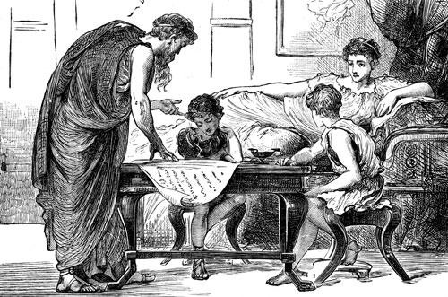
Как правило, начальное образование детей осуществлялось под наблюдением матерей обученными рабами, вольноотпущенниками или приходящими учителями, чаще, выходцами из Греции. Малоимущие родители отдавали детей в «школу», в которой все науки нередко преподавал один учитель.
В семье Цицеронов, как ни стеснены были в средствах, могли себе позволить отдать сыновей в учёбу образованному рабу или наёмному греку. Но отец взялся за этот процесс сам. Супруга поначалу возражала против его участия, а он объяснил:
— Я не хочу, чтобы даже самый образованный раб наказывал моих детей, если им туго достанется учение. Сёк бы розгами и драл за уши. А ещё, разве не противоестественно благодарить своего раба за то, что он учит грамоте детей своего господина?
Отец начал с того, что заставлял сыновей заучивать наизусть стихи латинских поэтов. Однажды записал в особую тетрадь историю Арпина, настаивая на любви к малой родине, земле предков. Учебные занятия совмещались с воспитанием. Отец выписывал ученикам моральные сентенции; многие из них вели Марка по жизни, помогая реализоваться в благородных помыслах: «Не говори пустое»; «Победа любит старание»; «Обдумывай дело заранее»; «Не будь орлом среди галок»; «Деньги не делают душу богаче»; «Честно жить опасно, но достойно»; «Побеждай врага не только доблестью, но ещё хитростью».
«Среди моих наставников отец оказался главным, поскольку мудрыми словами предохранил меня не только от дурных поступков, но и от дурной славы, — говорил Марк. — Я не пожалею о том, что имел такого отца, и не буду оправдывать себя, как некоторые люди, сожалеющие о том, что их родители не столь родовитые и знатные».
По завершению домашнего образования Марка, отец согласился отпускать его на занятия в городскую школу Арпина, понимая, что совместно обучение с другими детьми полезнее индивидуального. Учебный процесс проходит как добросовестное состязание сверстников, когда каждый считает для себя делом чести первенствовать, стыдится, если он отстаёт от остальных. К тому же в совместной школе мальчишки приобретают навыки общения — ценное качество для римского гражданина.
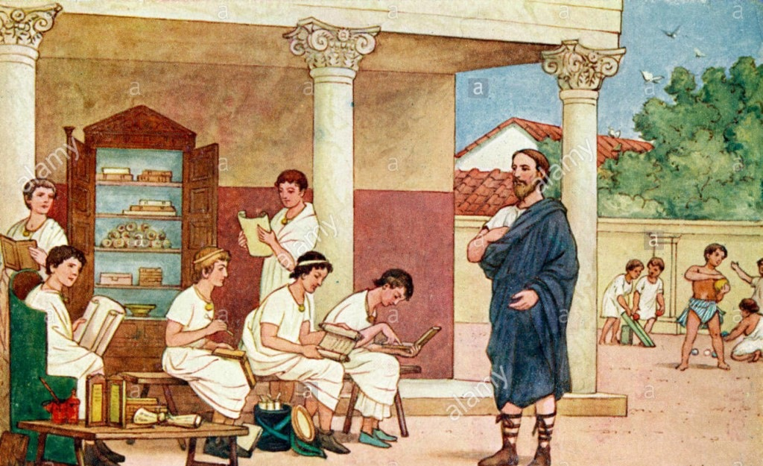
На уроках грамматики ученики нараспев произносили стихи, разбирали с учителем стилистику, толковали авторские тексты. Помимо освоения законов поэтического творчества они учились воспринимать стихи неотрывно от музыки, человеческих чувств, философии.
Благодаря великолепной памяти и трудолюбию, Марк с удивительной легкостью осваивал многие науки. Вызывая зависть сверстников, в точности пересказывал всё впервые услышанное. У него проявилось чувство художественного слова, ритма, интонации, он приобрёл прекрасную дикцию, выразительность речи и мимику. В программе обязательного обучения подростки знакомились с законами римского общества. Марк без особых усилий запомнил древние тексты «Двенадцати таблиц», обязательные для исполнения каждым гражданином. Родители его товарищей по учёбе, приходили на занятия, чтобы послушать необыкновенно талантливого мальчика. Нетрудно убеждались в том, что их собственный ребёнок значительно уступает Марку Цицерону в знаниях. Так происходили его первые в жизни «триумфы».
На уроках он стремился быть первым. С недетским усердием освоил раньше латыни греческий язык, удивляя окружающих чтением наизусть «Одиссеи» Гомера, моральных стихов Гесиода, Менандра и басен Эзопа. Предметно изучая латынь, нередко говорил языком «Анналов» Энния, комедий Невия и трагедий Нинния. С явным удовольствием декламировал стихи латинских авторов, среди которых выделял Плавта и Теренция. Когда же школьный греческий учитель красноречия, ритор, начал с подростками первые занятия, Марк удивил всех сразу. Непринужденно с остроумными выдумками справлялся с заданиями. И когда предлагалось составить речь на заданную тему из истории, мифологии, литературы или общественной жизни. Он часто выигрывал, когда затевалось «судебное заседание», при котором один ученик представлялся обвинителем, другой — защитником обвиняемого. В том и другом случае Марк Цицерон одерживал верх.
У него проявилось увлечение поэзией. С возрастом привязанность к поэзии не угасла: в восемнадцать лет он перевёл на латинский язык стихотворение греческого поэта Арата «Явления» — о расположении звёзд и созвездий на небе, времени восхода и захода светил. Под впечатлением славы военачальника Гая Мария, арпинского земляка и родственника по матери, сочинил героическую поэму, одобренную не только людьми, знакомыми с Марием, но и знатоками литературы.
Годы, проведённые юным Цицероном в Арпине, протекали под знаком феличита, безмятежного покоя и счастья. Беспечно играл со сверстниками в кости, орехи, в монетку, сферу-мяч. Или с товарищами подбрасывал на дороге пустой кошель, привязанный ниткой к дереву. Спрятавшись в ближайших кустах, затаив дыхание, наблюдали за прохожими и негромко потешались над «счастливцем». Но Марк сторонился забав, связанных с единоборством, поскольку отличался худобой и слабостью в теле.
Отец не приветствовал шумные игры сыновей, предлагая полезное чтение. С детства видел в них судебных ораторов, адвокатов. Часто напоминал, чтобы «время зря не тратилось, а береглось и копилось для наук».
— Всё у нас чужое, одно лишь время наше. Но часть времени жизни утекает впустую, — наставлял он сыновей. — Позорнее всех потеря по собственной небрежности, на безделье или на пустые дела. Удержишь в руках день сегодняшний — меньше будешь зависеть от дня завтрашнего.

КРУЖОК СЦИПИОНА
Общение юного Цицерона с Квинтом Сцеволой получило неожиданное развитие. Однажды старик принимал своего зятя, Луция Лициния Красса, исполнявшего обязанности цензора, одну из самых высоких должностей в Республике. Цензору давалось право «наблюдать нравственное состояние римлян», чем он занимался с озабоченностью. В тот день Красс привычно начал высказываться о поверхностном преподавании красноречия на латинском языке. Возмущался существующим уровнем образования юношей и поведением:
— Когда смотрю на нынешнюю молодёжь, я с ужасом понимаю, что чем славнее жизнь наших предков, тем позорнее нерадивость потомков. Новшества, творимые вопреки обычаю и нраву предков, представляются неправильными и нежелательными.
Он убеждал сенаторов, что появление в Риме учителей латинского красноречия, «не имеющих об этом чудесном предмете представления», чревато опасными последствиями в обществе. Предлагал особым Указом запретить содержание ораторских школ с такими учителями, а «для тех римлян, кто привык посещать их, говорить им, что это позорно».
Сцевола поделился с Крассом впечатлениями от способностей Марка и попросил уделить ему внимание. На другой день юный Цицерон стал учеником знаменитого оратора.
***
Посещая дом Красса, расположенный в Палатине, самом богатом квартале Риме, Марк Цицерон не переставал изумляться его впечатляющими размерами и роскошью внутреннего убранства. Вместительный зал-прихожая, вестибул, сверкал белизной алабастровых стен. Пол выложен мозаичным изображением богини домашнего преуспевания Салюты — традиционная салютация, приветствие всяк входящему.
Главное помещение — атриум, где происходят важные события: заключение браков, наречение именем младенцев, погребальные обряды, приемы клиентов. При входе высокое супружеское ложе с кожаными головными валиками, убранное дорогими тканями. У каждого из супругов имеются отдельные спальни, а эта — дань предкам, символизирует крепкую римскую семью.
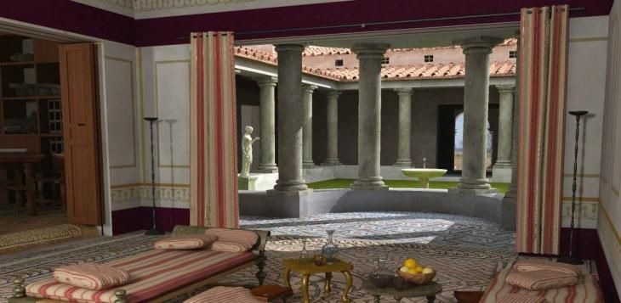Внутри атриума постоянный сумрак — через квадратное отверстие в потолке лишь просматривается небо. Когда становится лишком темно, зажигают настенные светильники, лампадарии, питающиеся от прогорклого оливкового масла. Мозаичный пол здесь светлых тонов, изображения птиц в полёте и лесных зверей: . на одной картине дикий кот в броске на зазевавшуюся куропатку. В углу, как заведено исстари, бронзового литья бюст хозяина дома: у Луция Красса выдающийся лоб и безжалостный к врагам Рима взгляд. В центре атриума очаг, олицетворяющий семейный быт, уют — всё, что есть самого дорогого у римлянина. В холодное время года прокопчённый десятилетиями очаг оживает, давая дыму направление к выходу через дыру в потолке.
У входа в атриум деревянный шкаф в виде храма, с треугольным фронтоном и двумя поддерживающими его колоннами. Это ларарий — домашнее святилище с восковыми изображениями семейных предков.
Каждое утро, как и в тысячах домов, глава семьи в синем одеянии совершает при нём обряды в честь ларов, божеств-покровителей семьи. Возлагает в чашу подношения, затем возжигает благовония и произносит молитвы. Иначе нельзя себе представить — не следует недооценивать могущество семейных божеств, ведающих вопросы повседневной жизни в римских домах. Их участие в предотвращении краж, пожаров или несчастных случаев с членами семьи неоспоримо…
На видном месте деревянный сундук, окованный бронзовыми полосами и уголками. В нём хранились важные семейные документы и письма, некоторая сумма денег и вещи, представляющие особую ценность. Металлические скобы, охватывающие днище сундука, прикреплены к полу — грабителям не оставляли надежд даже сдвинуть его с места.
С трех сторон атриума разместились жилые, вспомогательные и подсобные помещения. Кухня, два триклиния — обеденных зала разных размеров — для членов семьи и для званых ужинов. В помещениях и проходах статуи из гиметийского мрамора, мебель из ценных пород дерева с инкрустацией слоновой костью, изящные греческие вазы на столах и на полу, картины на мифологические сюжеты.
Занятия с юными учениками Красс проводил в просторной библиотеке, украшенной барельефами из гомеровских поэм. Напротив входа хозяин распорядился в своё время изобразить на стене мозаичную «карту мира», по представлению римлян, — Рим в центре Ойкумены, обитаемой земли. Для размышлений о величии римского государства.
Красс приходил на занятия в свободное от публичных выступлений время, устраивался удобно в кресло и начинал говорить о том, что считал полезным. В этот момент перед ним находились, кто угодно — ученики с родителями и без них, друзья, знакомые или случайные клиенты. Отрешённый от всего бытового, учитель вёл свой урок, восхищая слушателей, как ведущий актёр зрителей на спектакле. С изяществом сочетал интонацию со смыслом слова, остроумно выделял опорные мысли, сохраняя естественность изложения темы. Марк слушал оратора, как завороженный, погружаясь в мечту о собственной карьере адвоката. Посещение занятий Луция Красса окончательно определило намерение юного Цицероном, кем стать — только судебным оратором, знаменитым, как Красс. Чтобы блистать, как он, «не только силой, но и изящной словесностью». Обладать индивидуальной образностью мышления, душевным спокойствием и прекрасной дикцией. В речах при необходимости быть спокойным и язвительно насмешливым, печальным, утончённым и немного легкомысленным, а в итоге, неожиданно безжалостным к оппоненту.
Однажды Марк присутствовал в судебном заседании, где наставник участвовал в роли обвинителя. Оппонентом выступал Домиций, известный адвокат, который из желания уязвить Красса рассказал суду о вопиющем, по его мнению, случае, когда тот «оплакивал гибель любимой рыбки из бассейна, как близкого человека, и велел похоронить по обряду».
— Мой друг и коллега Домиций прав, — начал Красс, расплываясь в широкой доброй улыбке, — в самом деле, я плакал, каюсь! Но только потому, что не обладаю стойкостью, какой обладает мой друг Домиций: ведь он не проронил ни слезинки, похоронив трёх своих жён, умерших поочерёдно.
Шумное одобрение присутствовавшего на суде народа, громкий смех, злые выкрики Домицию и аплодисменты Крассу на время помешали продолжению судебного разбирательства.
Марк запомнил несколько советов Красса, касающихся не столько произношения или постановки тела оратора, жестов, сколько внутреннего смысла и стиля речи. Не перебивать оппонента, наоборот, позволить выговориться, «чтобы обнаружить в сплетении слов его прорехи и недостатки, чтобы затем умело подготовленной речью взять над ним верх».
Как правило, в конце каждого занятия ученики пускались в споры по заданной теме. Учитель, казалось, замирал в молчаливом ожидании окончания речей. Не вмешивался и не подсказывал, чтобы в конце давать замечания и оценку. В конце отмечал лучшего оратора, «награждая званием маленького триумфатора в ораторском искусстве». При этом принуждал остальных радоваться за победителя, не жалея восторженных слов. Марк часто провозглашался «триумфатором», хотя узнавал немало о недостатках, после чего с особым усердием избавлялся от них.
Однажды Красс появился у ребят в отличном настроении и с порога произнёс:
— Пятна крови врагов глазу приятны!
Оказалось, он вернулся с судебного заседания, чрезвычайно трудного для него. Но выиграл. Не отдыхая, предложил ученикам вынести судебное решение в вымышленной ситуации:
— Перед смертью богатый старик призвал троих сыновей — адвоката, врача и философа, чтобы сказать: «Кто из вас приносит больше пользы людям, тому наследовать имущество и деньги».
Красс хитро прищурился.
— Как думаете, кому отец отдал наследство?
Посыпались предложения, одно мудрее другого:
— Только философ учит граждан мудрости, как полагается жить, переносить тяготы, скорби и радости, и как достойно умереть, не потеряв себя в бедности и процветании.
— Только врач заслуживает наследство. Своим божественным ремеслом он способен облегчить людям телесные страдания, даёт человеку новую способность радоваться жизни. Это значит — врач полезнее других для людей.
Марк предложил иную версию:
— Имущество отца пусть унаследует адвокат. Не зря народ называет судебных ораторов «защитниками обиженных».
Красс задумался, прежде чем подвести итог «состязания»:
— Речь каждого из вас полна достоинств и убедительных доводов. Всё говорит о том, что не зря вы проводите время со мной, а я — свой досуг. Кто предложил в наследники философа, без сомнения, прав, как и его товарищ — врача. Но я соглашусь с Марком Цицероном. Адвокат в отличие от прочих профессий способен вызволить людей из жестокой беды лишь искренностью доказательств и силой убеждения, растопив жаром слов своих сердца судей.
На следующих занятиях Красс преподнёс ученикам другую тему для размышлений:
— Друзья мои, проявите умение различить виновного от невиновного. Такой случай. Комендант осаждённого города запретил ночной страже открывать ворота, что бы ни случилось снаружи. В эту же ночь у ворот появились люди, кричали, что они свои воины, бежали из неприятельского плена. Они громко умоляли пустить в город, иначе им угрожает смерть от преследователей. Помня строгий приказ, командир стражи не внял мольбам беглецов. А вскоре враги действительно настигли беглецов, убили у самых ворот, за которыми они могли найти спасение.
Наставник оглядел насторожившихся ребят.
— За мной продолжение, а вам — судить героев этой истории.

Он дополнил, что неприятель снял осаду, отступился от города, после чего командира той самой ночной стражи обвинили в измене. Он не спас воинов, призывавших к помощи. Его ожидала смертная казнь. Но судьи не посмели вынести приговор, но приняли предложение главного судьи — положиться на волю богов. Принесли «вазу правосудия», бросили вовнутрь два черепка, на которых должны быть надписи «Жизнь» и «Смерть».
— Как думаете, что было дальше? — вопрошал Красс у ребят.
Кто-то из учеников предположил, что обвиняемого заставили тянуть «божественный жребий». Остальные его поддержали. Марк уверенно заявил:
— Дело слишком необычное, чтобы судьи вынесли смертельный приговор честному командиру. Он не нарушил приказа, следовательно, требуется наказывать коменданта. Хотя и такое решение не имело смысла. Прежде всего, виноваты в собственной смерти воины, позволившие врагу себя пленить. Но они уже наказаны, их убили враги. В таком случае я делаю вывод, что судьи на обоих черепках начертили одно слово — «Жизнь».
Наставник попытался вмешаться в ход его рассуждений:
— Но разве судьи тем самым не нарушили закон о чистоте судебных решений? Это же преступление со стороны закона!
Окрылённый вниманием Красса, Марк продолжал:
— На месте обвиняемого командира, я бы так оправдывался: «Уважаемые судьи! Я настолько уверен в вашей добросовестности при исполнении доверенных народом обязанностей, вашей честности и желанию соблюдать законы предков, что прошу одного из вас, вытянуть один черепок. Не читать его и не показывать никому. Другой же черепок я принимаю не только как ваше справедливое решение, но и как волю богов». Я уверен, что судьи, посовещавшись, оправдают обвиняемого.
После этого выступления Марк чувствовал себя в центре внимания товарищей и Красса.
Завершая обучение, Красс добрым взглядом всмотрелся в лица учеников, словно запоминал их, и произнёс напутствие:
— Я расстаюсь с вами, скажу откровенно, с печалью в душе. Надеюсь, что когда вы станете взрослыми, и ваши пути пересекутся, мне не придётся сожалеть о времени, на вас затраченном. А пока вы юны и беззаботны, продолжайте питаться науками. Добротные знания украсят вас в счастье и послужат убежищем и утешением в горе и лихолетье, и в старости принесут усладу.
***
В юные годы у Цицерона часто появлялись новые кумиры, которым хотелось подражать, следовать за ними. Имя Публия Корнелия Эмилиана Сципиона у его сверстников было на слуху. Легендарный полководец, прекративший «столетнюю» войну Рима с Карфагеном. Но Марка поражали не героические истории, а отношение победителя к противнику. Правда, с карфагенянами поступил жестоко, а в Испании отказывался делать рабами местных жителей, хотя Рим в них остро нуждался. Предложил ремесленникам трудиться на римскую армию, обещая свободу, неприкосновенность имущества и жилья. Позиция римского военачальника многим показался непривычной, но оправданной, выгодной для обеих сторон. Перечислялись и другие достоинства мудрого Сципиона.
Немало молодых римлян, готовясь к служению Отечеству, не оставались равнодушными к его деяниям. В Риме и других городах Италии образованные и рассудительные граждане объединялись в своеобразные «кружки друзей Сципиона». Одни с энтузиазмом описывали его военные подвиги, сочиняли эпические поэмы, другие собирали его речи и декларировали их в угоду современным проблемам. В память о нём произносились публичные речи, выражались идеи, способные дать процветание римскому народу. Вихрь всеобщей влюблённости и преданности легендарному образу Сципиона Африканского захватил римлян разного возраста и политических убеждений.
Марк Цицерон не остался в стороне от национального увлечения. Но слушая восторженные речи участников патриотических встреч, обращал внимание на другие детали из жизни Сципиона. К своему удивлению узнал, что его герой часто говорил о счастье римского народа, необходимости высокой нравственности в гражданском обществе, судебной справедливости и ответственности всех и каждого перед законом. Напрашивался вопрос, почему его мечты не осуществились?
Из общения с мудрыми наставниками Марк Цицерон смог понять, что одно дело — знать, что такое счастье, а другое — знать, как его добиться, и чтобы счастья хватало на всех. Разве не правда, что один ищет счастье в весёлых развлечениях, пирушках и безумии роскоши, а другой — в честолюбивых должностях, в толпящихся вокруг клиентах, а кто-то — в науках, славе полководца или оратора?
Цицерон надеялся, что он с друзьями приблизит мечту Сципиона Великого. Необходимо лишь найти единомышленников — честных, мужественных и справедливых.

Глава четвёртая
НОВИЧОК НА ФОРУМЕ

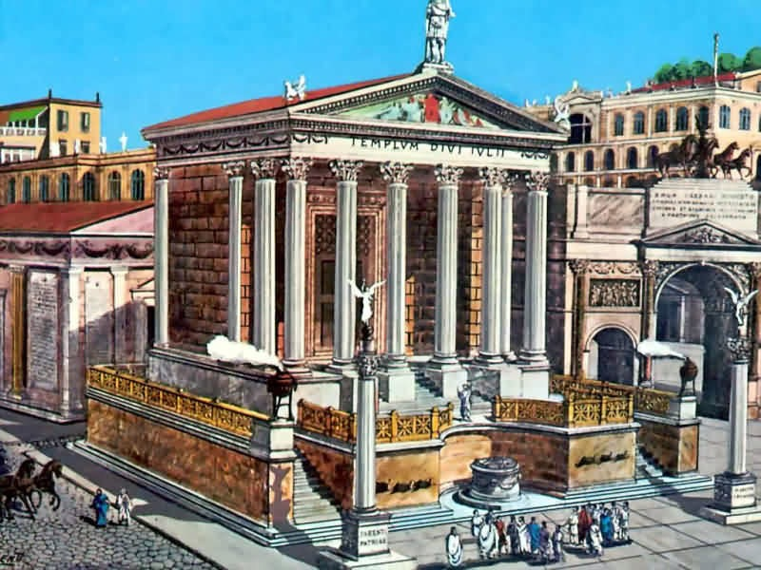

ПРОЩАНИЕ С БУЛЛОЙ
В семнадцать лет у Марка состоялось прощание с детской буллой — амулетом, призванным отгонять злых духов и следствия «дурного глаза». Подросток становился юношей, «кандидатом в мужчины», за которым следовал обряд посвящения и получение «тоги зрелости». Надевая обязательный для свободнорожденного римлянина кусок ткани, складывающийся вдвое и окутывающий фигуру, молодой человек получал права гражданина, «владыки Мира».
Детство Марка Цицерона безвозвратно прошло. На очереди юность, полная загадок и соблазнов. Через три года он вступает в пору мужчины, защитника Отечества, ему доверят оружие... В намерениях избираться на государственные должности, чтобы преданно служить народу ради процветания и могущества Рима. Но прежде необходимо получить достойное образование.
Материальное состояние семьи не позволяло Марку продолжить учёбу в Греции или Египте, как многим представителям аристократической знати. Приходилось посещать уроки заезжих греческих знаменитостей, слушать пылкие призывы ведущих политиков на Форуме и обстоятельные защитные речи модных судебных ораторов в заседаниях. С каждым днём Марк чувствовал себя всё уверенней, мечтая о допуске в судебные заседания в роли адвоката. Заодно, мечтая о славе и народном признании его ораторского искусства.
***
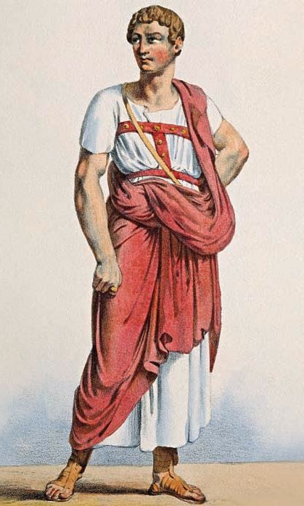
В стремлении овладеть профессией Марк чуть ли не каждый день посещал Форум — самое многолюдное место в Риме, где с утра до вечера колыхалось оживлённое людское море. Встречаться здесь с друзьями, вести разговоры, ловить слухи, обмениваться новостями или наблюдать за происходящим вокруг — одно из главных удовольствий жителя Рима. Форум посещали не только богатые и знатные горожане, свободные от забот и охочие до обстоятельного времяпрепровождения. Пролетарии, ремесленники, вольноотпущенники — простонародье — хотя бы раз в день стремились посетить известную с древности главную площадь Республики.
В особые дни, когда народ ожидал каких-либо важных решений от сенаторов и предложений от политиков, на Форуме происходило необычное оживление. Ещё с утра старались занять выгодные места, ближе к ораторским возвышения, Рострам, откуда выступающие произносили намеченные речи. Случалось, ораторствовали целый день до вечера, и жара не прогоняла ни выступавших, ни слушателей. Но едва солнце опускалось за крыши домов, люди расходились — до следующего утра.
Помимо профессионального интереса к ораторам Марк наблюдал за поведением публики на Форуме, изучал лица, прислушивался, о чём говорят, спорят. Набирался впечатлений на будущую адвокатскую деятельность. Вот четверо рабов, рослых и сильных, несут закрытый занавесками паланкин, явно принадлежащий знатному римлянину. Его непременно сопровождает толпа рабов-телохранителей, помощников и секретарей, клиентов и верных слуг. Они расталкивают прохожих, шумят, успевая ссориться между собой за право быть ближе к паланкину. Чем многочисленнее сопровождение такого римлянина, тем значительней уважение к нему от римлян. На Форуме сплошь и рядом видны ещё носилки, все дорогие, отличающиеся друг от друга инкрустацией золотом, серебром или слоновой костью. В них с достойными выражениями на лицах возлежат богачи в дорогих одеждах и украшениях.
Изредка через Форум к зданию Сената проезжает позолоченная повозка. По закону, только консулу как Первому лицу Республики разрешалось ездить по Риму в крытой конной повозке. Впереди бегут двенадцать официальных порученцев-ликторов с атрибутами высшей должностной власти — пучками розг, фасций, с воткнутыми в них топориками. За повозкой несут курульное кресло, без спинки, на котором консул восседает в Сенате. Кто замешкался уступить дорогу консулу, того ликторы отстегают фасциями или сбросят в придорожную канаву.
На Форуме повсюду расставлены разновеликие статуи богов и военачальников из мрамора и бронзы. Горожане привычно назначают рядом с ними деловые встречи. Обсуждают сообщения с мест сражений, успехи и поражения римских полководцев, ругают или хвалят представителей правящей партии. Называют имена кандидатов на государственные должности, узнают о проектах новых законов и ближайших выборах, праздниках и театральных спектаклях. В толпе мелькают заросшие бородами лица греческих мудрецов в плащах из грубой шерсти. Слышатся пронзительные голоса разносчиков еды, фруктов и напитков. Порой ловят воришек; пока не передали их стражникам, их сильно топчут ногами и бьют, чем попало, но не до смерти. Пьяницы и попрошайки — не редкость для публичного места, такого как Форум в Риме…
Через Форум пролегала Священная дорога, по которой в определённые дни шли процессии к храмам Юпитера, бога плодородия Сатурна и божественных сыновей Зевса и Леды — Кастора и Поллукса. Под Триумфальной аркой проходили торжественные шествия с показом военных трофеев — плененных царей, богатых контрибуций и тысячными толпами рабов. На Форуме происходили всенародные прощания с умершими царями и полководцами: знатные покойники получали последние напутствия римлян. При этом устраивались похоронные Игры со сражениями воинов и гладиаторов. Здесь состязались музыканты и поэты, на потеху народу выставлялись произведения искусства и уродливые издержки творения природы. Отцы приводили сыновей, надевших тогу мужчины, чтобы показать обществу новых граждан.
В портиках-базиликах располагалось судебное производство. Для этого имелись трибуны для судей и претора, должностного лица, наделённого судебной властью. В соседних строениях днём шумели пёстрые торговые ряды, полные покупателей и продавцов, а ночью в них полновластно хозяйничали уборщики, сторожа и бродячие собаки. Над боковыми галереями базилики устраивались проходы-хоры, где гуляла праздная публика, наблюдавшая за всем, что происходило внизу.
Марка Цицерона на Форуме привлекали, прежде всего, Ростры для выступлений ораторов — каменное возвышение со стилизованными носами пленённых римлянами вражеских кораблей, рострами. Не часто Марку удавалось пробиться к Рострам, поближе к ораторам. Но наблюдение за людьми со стороны для него тоже представлялось интересным занятием. Слушавшая оратора толпа, под воздействием его речи волновалась, словно растревоженное ветром море, готовая возбудиться и превратиться в уничтожающую всё на своем пути волну. Марк убеждался, что бестелесное слово умелого оратора представляет собой грозное оружие. Без излишнего труда и физического насилия оратор завладевает телом и душой людей, повелевает и принуждает толпу к безвольному действию по его желанию.
***
Адвокаты, занимающиеся активной судебной практикой, обязывались давать бесплатные консультации любому гражданину по частным вопросам, как и сенаторам во время подготовки законопроектов. Встречаясь на Форуме или на народных сходках, римляне свободно обсуждали предложения политиков и государственных деятелей, вносили поправки, имели право присутствовать на судебных процессах по уголовным и государственным преступлениям. Так продолжалось в течение трех рыночных дней, когда сенаторы произносили речи, вступали в яростные споры друг с другом, добиваясь народного одобрения.
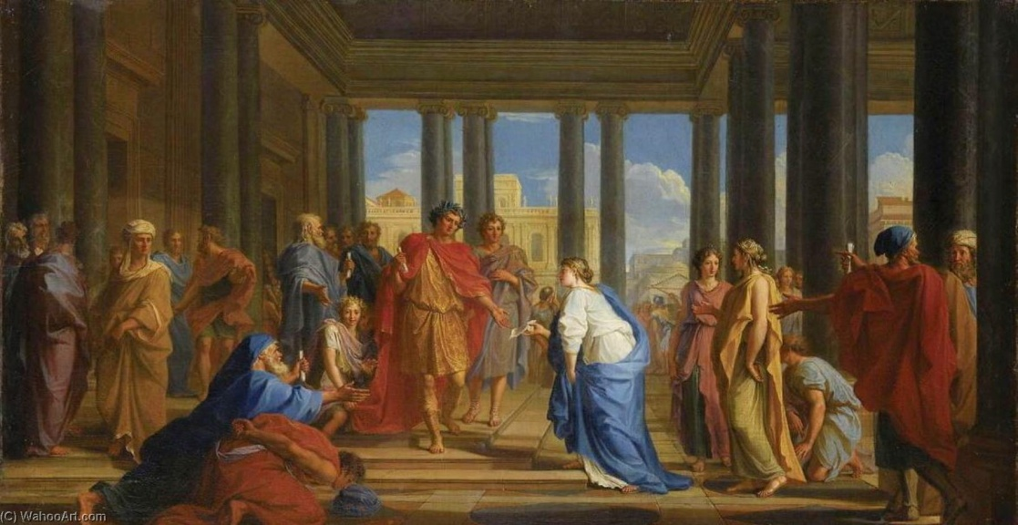
Намереваясь заняться адвокатской практикой, Марк ежедневно приходил на Форум, где терпеливо дожидался, когда кто-либо из граждан просил разъяснить тот или иной закон. Радовался, когда видел, что помог человеку. Друг Помпоний не разделял его занятия, с пренебрежением говорил:
— Да избавят меня боги от общения с неучами!
Марк возмущался:
— Мне не трудно уделить время человеку, кто нуждается в моих советах, когда я уверен в своих знаниях. А отсиживаться дома и трактаты сочинять о праве или составлять судебные инструкции каждый юрист способен. Народ ожидает от юриста живого слова, а не инструкций.
Помпония не убедили слова Марка. Он так и не убрал с лица снисходительную улыбку:
— Народ лезет к юристам с мелочами, ради которых не следует отвлекать достойных мужей — о приданом дочери, что растратил муж; о покупке поля у соседа, а на поле плохая оказалась почва; о рабе, отданного в аренду, и который неожиданно умер. Не так ли?
Марк остался при своём мнении:
— Из таких, как ты говоришь, мелочей, состоит жизнь человека и близких его. Если он попадает в беду или не знает, как поступить, пусть он обратится за советом к тому, кто знает, как помочь. И никто да не откажет ему! Разве отказывали в помощи Красс и Сципион? А ведь они приобрели любовь и уважение римлян тем, что и в Сенате, и перед народом, и в тяжбах своих друзей и во время мира, и на войне предоставляли советы и свою честность. Разве влияние, которое они приобрели, ведя частные дела, отвлекали их от государственных дел? Нет, знание жизни народа лишь делали их тверже всех и, непреложно, лучшими ораторами.

ПРОФЕССИЯ АДВОКАТ
На фоне невысокого мнения о судах и судьях римлянам приходилось часто прибегать к услугам адвокатов. Причины объективные: применительно к каждому случаю не хватало законов, за судебным производством отсутствовал правовой контроль со стороны государства. Проблемы в судах не могли разрешить и главные судьи на процессах, преторы. Их избирали на год демократическим путём, народным голосованием, не учитывая ни юридическую грамотность, ни образование или жизненный опыт. «Неподкупность и честность» — вот основное требование к претору, что не соответствовало реальности. По этим причинам граждане, обращавшиеся в суд или привлекаемые к суду, нередко становились заложниками некомпетентности народных судей, заседателей и преторов.
Каждый претор считал своим долгом издать «собственные» законы — эдикты, — часто опровергающие инициативы предыдущих коллег. Это создавало непонимание в приложении законов, путаницу при разбирательстве дел.
Существовала ещё причина для обращения к адвокатам — доносительство. Граждане имели право подавать друг на друга жалобы и доносы с различными обвинениями и подозрениями в краже имущества, нанесении побоев и членовредительстве, нарушении обязательных религиозных обрядов, супружеской измене, убийстве. Чтобы разобраться в их громадном потоке, с нагрузкой работали официальные комиссии и коллегии, оформляя уголовные дела к рассмотрению в судебных заседаниях. Но чаще всего вердикты отражали некомпетентность или продажность судей, или явный политический заказ.
В истории Рима время от времени происходили события, например, кровопролитное гражданское противостояние, когда подавать доносы становилось выгодным делом. Кто скорее подаст донос на другого человека, тот и выиграет — останется жив. Инициированные гражданами разбирательства дел о государственных заговорах, как правило, способствовали сведению личных счетов, а более, получению материальной или карьерной выгоды. Если донос подтверждался, обвинителю выплачивалась четверть стоимости имущества осужденного. Богачи и члены знатных семей, дававшие естественный повод для зависти или мести, смертельно боялись доносителей-делаториев из бедных соседей. Хотя в случае оправдания обвиняемого доносителя тоже наказывали за клевету — его ожидал крупный штраф, лишением собственного имущества или жизни. Во время избирательных кампаний политические группировки использовали доносительство как удобную возможность расправы с оппонентами или хотя бы временное его отстранение от борьбы за должность или власть.
Посещая дома друзей и знакомых, Марк слышал откровения молодых людей, которые не скрывали свою причастность к доносительству на известных сограждан. Объяснялось это «благородными порывами справедливости», а на самом деле получали не только материальную выгоду, но часто известность «патриота Отечества», после чего начинали достойную карьеру. В кругу близких товарищей Марк возмущался:
— Доносительство — порочное явление для демократии, а значит, вредное для граждан, и должно осуждаться. Больше всего, когда донос опирается на лжи, клевете. Настоящий адвокат обязан осуждать лжесвидетельство, поскольку оно не отвечает заветам предков римлян. Если адвокат не исполняет свой долг, не защищает правоту дела, он показывает себя плохим защитником и становится соучастником отвратительного спектакля.
Услышав от друга эти слова, Помпоний попытался шутить:
— У тебя есть средство, как бороться с доносителями?
Марк не знал, что ответить. Неожиданно помощь пришла от Пизона. Он вспомнил мудрого Солона:
— Правитель Афин придумал незамысловатый закон: «Если донос подтверждается, доносителю ничего не давать. Имущество и деньги осужденного передавать в храм».
— Чем меньше соблазнов завладеть чужим имуществом, тем больше правды в суде! — торжествовал Марк.
Друзья периодически спорили, обязан ли адвокат вести дело бесплатно. Об этом граждане говорили на Форуме, в собраниях и Сенате. Римская мораль не допускала материального поощрения судебных ораторов, предполагая, что «подобное деяние свидетельствует о низости его продажной души». Профессия адвоката официально не оплачивалась, отчего оказалась доступной в основном состоятельным гражданам. Так и Марк Цицерон, благодаря поддержке отца, не испытывал финансовых проблем в учёбе. Стремился к адвокатской практике «ради пользы римскому народу и Отечеству».
На самом деле финансовая сторона адвокатской деятельности выглядела довольно странно. С одной стороны, оплата их услуг официально запрещалась, с другой стороны, благодарные клиенты, избавленные адвокатом от разорения, высылки или смерти, «не оставались в долгу из благодарных чувств». Они «занимали» своим спасителям огромные суммы денег «в долг», включали их в списки наследников имущества, продавали за бесценок дома и виллы, по сути, даром. В итоге «бескорыстные» защитники римлян скупали недвижимость в престижных кварталах Рима, виллы на курортах, приобретали в провинциях имения с обширными участками земли. О таком достатке мечтал отец Цицерона, когда, превозмогая скудность семейного существования, оплачивал учёбу сыновей у самых дорогих учителей и мудрых наставников.
***
Но не всем было дано называться настоящими адвокатами. На Форуме толкались сомнительные личности, готовые предоставлять интересы клиентов по любому поводу. Для них судебный процесс представлял собой вероятность неплохого заработка, при этом не приходилось глубоко вникать в суть дела и расследования обстоятельств. Их тоже нанимали — для участия в подлогах и клеветнических доноса, чтобы на судебных процессах они в роли «защитника» или «обвинителя» набрасывались бы на достойных людей с несправедливыми обвинениями, произносили витиеватые речи, превращая заседание в театральное представление на радость нетребовательной публике.
Марк Цицерон посещал Форум два года, считая дни, когда туда приходили известные адвокаты, не зря прожитыми. Учился мастерству у ораторов, кто придерживался правила брать на себя столько судебных дел, сколько способен вести добросовестно и честно. Такой подход требовал серьезной подготовки — детальному изучению обстоятельств дела, подготовки текста выступления и даже его заучивания, чтобы на суде вести себя уверенно, естественно и достойно побеждать. Кумир Цицерона Луций Красс пояснял:
— Требуется следовать не положению клиента, а сути дела. Старайся отказывать сильным и богатым, если они покушаются на свободу и достоинство людей маленьких и бедных. Берись за дело, чтобы доказать правду по закону — это сделает тебя счастливым.
Из каждой встречи с наставником Марк оставлял для себя полезные выводы. Прежде чем выступать в суде, надобно дома изучить материалы дела. Вооружаться неоспоримыми доказательствами — и ты не попадешь в затруднительное положение. Во время суда слушать, о чём говорит противник. Нельзя высказывать что-нибудь непоследовательное: судья заметит, противник не спустит промаха, и друзья осудят...

***
В двадцать лет Марк впервые обратился к брадобрею-тонсору. Следуя установленному ритуалу, в шестнадцать лет ему удалили «пушок» на подбородке, который пожертвовал домашним ларам. После этого римлянин мог не сбривать бороду ещё двадцать лет, подправляя «по моде». После сорока лет мужчины брились ежедневно, стараясь выглядеть моложе. Что касается остальных волос на теле мужчины, римляне в отличие от греков не терпели излишнего на теле, кроме головы. Вычищали до кожи пемзой или выщипывали — болезненная процедура! Длинные бороды не приветствовались, поскольку так ходили странствующие греческих философов, а ещё разбойники и пираты. Да и, вообще, «волосатость» относилась к представителям варварского мира и рабам.
Марк облюбовал для такого события тонсорню у Форума. Перед дверью, привычно толпились зеваки, готовые без устали наблюдать спектакль, затеянный хозяином, по виду, характерным греком. В руках он вертел бронзовые ножницы, какими стригут баранов и овец. Вероятно, по этой причине стрижка у клиентов часто получалась «лесенкой». Брадобрей встретил юношу с весёлыми прибаутками, усадил на скамью и предложил, на выбор, острую бритву или пинцет. Некоторые клиенты предпочитали вместо бритья выдергивание волос на подбородке. Марк нашёл бритву уместной, после чего, закрутив покрывало вокруг его шеи, грек протянул таз с водой — смочить бороду. Дал в руки полированный бронзовый диск, чтобы в отражении мог следить за процессом.
Начал с подбородка, перешёл к щекам, голове. Стриг и завивал волосы с помощью горячей ароматизированной воды, подкрашивал и полировал брови, удалял волосы из ноздрей, с рук и ног, сжигая волосы огнём лучины и полируя кожу пемзой. Трудился долго. Но первое посещение тонсорни запомнилось Марку даже не бритьём, а разговорами брадобрея:
— Я поступлю с твоей бородой и головой, как поступил бы скульптор с глыбой мрамора. Он отсекает лишнее, что остаётся, и полирует. Одно сглаживается, другое подчищается, — и так, пока не достигнет результата. И я удаляю лишнее, выпрямляю то, что криво, из прямого делаю кривое; и не прекращу обрабатывать твою голову, пока не заблистает она сияющей красотой в абсолютном величии.
Завершая бритьё, довольный собой грек снял покрывало и, заглянув в глаза Марка, произнёс замечательные слова:
— Сейчас ты молод, и тем прекрасен. Пройдут годы, и в зеркале ты когда-то заметишь седину. Придёшь ко мне, и я верну тебе цвет молодости, снова сделаю тебя красавцем. А вот, что касается содержимого в твоей голове, я тебе не помощник. Здесь ты будешь сам себе хозяин!

Глава пятая
НАЕДИНЕ С ФИЛОСОФИЕЙ
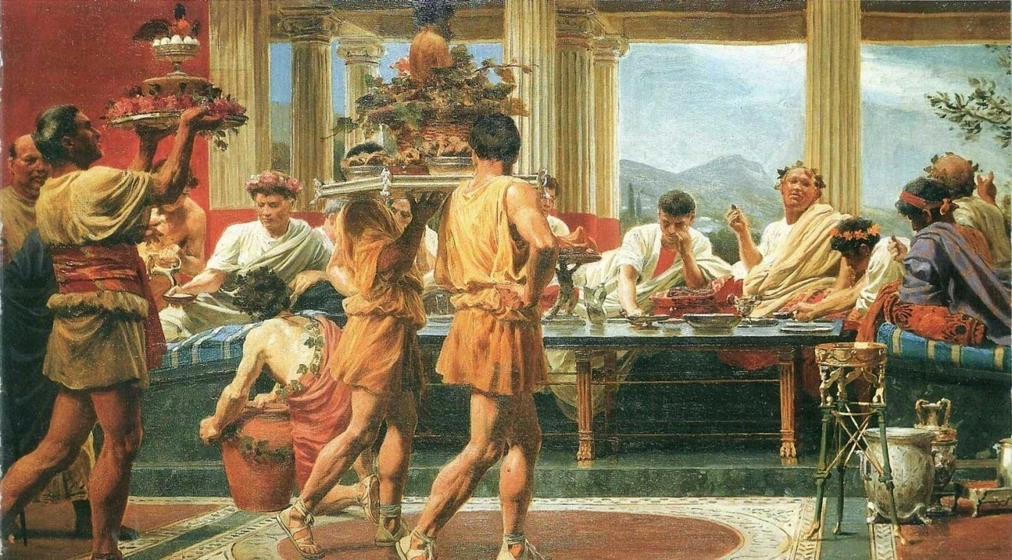

НЕТ НУЖДЫ ЖИТЬ В НУЖДЕ
90-е годы до н.э. С виду спокойная размеренная жизнь римского общества сменилась нервозной обстановкой. В провинциях население италийских городов проявляло недовольство дискриминационной политикой официального Рима. Требовали отмены ограничений в гражданских правах. Начались вооруженные конфликты на местах, переросшие в локальные восстания. Положение усугубилось, когда в борьбу между собой вступили две политические группировки. Провинциалов поддерживали сторонники Гая Мария Младшего, сына полководца-реформатора Гая Мария, что привело к гражданской войне. В это время Макр Цицерон достиг призывного возраста. Так он оказался в составе кавалерии на стороне республиканцев под предводительством консула Корнелия Суллы. После ряда побед сулланцев над марианцами Республика несколько успокоилась. Марк возвратился в Рим, где сразу окунулся в омут политических разногласий и философских течений.
По приезду он встретился с новым для себя наставником, Аполлонием Молоном с острова Родос. Знаменитый в Греции учитель красноречия, ритор, оказался в Риме в качестве переговорщика в Сенате в интересах своих граждан. С поручением он блестяще справился, и некоторое время давал молодым римлянам уроки греческой декламации — искусство выразительного чтения, которую римские ораторы до сих пор игнорировали. Марку посчастливилось посетить его занятия, проявил усердие, и был замечен. На прощание Молон произнёс дружелюбно:
— Если молодой человек окажется на Родосе, буду рад ещё раз увидеть.
***
На военной службе Марк пробыл более года, а по возвращении не узнал римское общество, молодёжь, которая неожиданно увлеклась греческой философией…

Занятие философией римлянам в общей массе было чуждо. Их интересовали действия, результаты, а не отвлечённые понятия, мысли. Оттого на первых порах знакомства с Грецией греческий стоицизм римской натуре оказался ближе. Стоики призывали победу Разума над болью и тревогами, которым подчинена человеческая жизнь. Тратить время на долгие размышления о смысле жизни и проблемах бытия не свойственно римлянину. Любой вопрос или проблема решается незамедлительно, решительно и бесповоротно. А мерилом действия обязаны быть природные инстинкты и внешние обстоятельства.

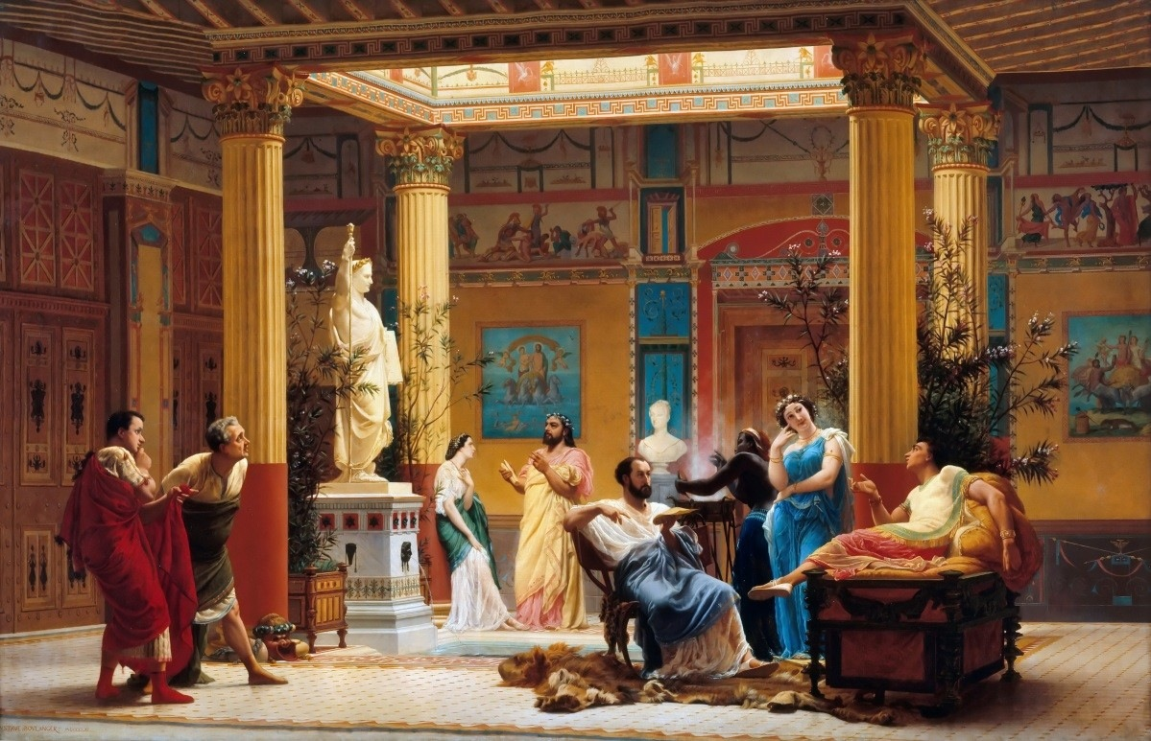Ничто не заставляло римлян размышлять о жизни и счастье — и вдруг увлеклись учением грека Эпикура, когда в основе его учения — человек, способный преодолеть жизненные трудности. При этом человек «не теряет гордости и не жертвует внутренней свободой, а живёт одними чувствами». Такой подход философии и жизни устраивал римскую молодёжь, готовую бесконечно стремиться к чувственным удовольствиям. Не зря Эпикур призывал своих учеников и последователей: «Пока человек жив, и тем счастлив — смерти нет, а когда смерть приходит — человека уже нет. Следовательно, истинная цель человека в жизни — стремиться к наслаждению, к удовольствиям, избегая страдания».
Если в Греции учение Эпикура о стремлении к удовольствиям вызывало недоумение и подталкивало к суждению о философе как о порочном человеке, в Риме зёрна эпикуреизма благодатно проросли в умах молодых людей. Вместо того чтобы в условиях гражданских войн и потрясений активно участвовать в событиях и решать проблемы, они «искали путь к достижению безмятежности и невозмутимости духа, отречению от городской суеты и отказа от государственных должностей». Эпикурейцы призывали не выполнять законы и строгие правила предков ради чревоугодия, разврата и пьянства. Они отвергали семью, брак и деторождение. Отрицалась любовь «как источник излишних страстей, душевного смятения и страдания». Звучали призывы к отказу от служения Отечеству и труду во благо общества, поскольку исполнение этих правил нарушало праздное состояние души.
***
В те годы Цицерон поддался пагубному увлечению эпикурейством, и уже не сопротивлялся свободному образу жизни. Молодость уходит — надо спешить жить! Лучше самому распоряжаться собственной жизнью, чем стремиться занимать государственные должности, служить неблагодарному обществу! Защищать Отечество? Для этого существуют наёмники! Добродетель и справедливость? Пустые слова! Ни в чём себе отказывать, не воздерживаться ни от чего, что потребно в данный момент! Не запрещать для себя удовольствия, так как смерть когда-то всё у тебя отнимет…
Но традиции, усвоенные в родительском доме, и назидания отца не позволили Марку оставаться среди постоянных ценителей эпикуреизма. Однажды привитая мораль — честность и порядочность во взаимоотношениях между людьми, высоконравственные семейные отношения дали плоды. Пришло понимание, что все наслаждения, как утонченные, так и низменные, носят поверхностный характер. Они представляют собой лишь вереницу отдельных мгновений, ложным представлением человека о счастье.
Разумеется, римляне извращали мудрость Эпикура по незнанию, это Марк Цицерон вскоре понял. Он нашёл в его философии нечто своё, ценное, что помогало ему в жизни:
— «Нельзя жить приятно, не живя разумно, нравственно и справедливо… Жить в нужде плохо, но только нет нужды жить в нужде».

ВОСПИТАНИЕ НРАВСТВЕННОСТИ
Знакомство Марка Цицерона с греческой философией началось в шестнадцать лет, когда в Риме объявился известный эпикуреец Федр из Афин. На волне неожиданного интереса молодых римлян к новомодной философии он открыл собственную школу. Федр поразил Цицерона умеренностью взглядов, очевидной добротой к людям и готовностью доказывать правоту — качества крупного мастера слова. Затем было увлечение философией Филона. Он призывал к обнаружению у себя «совершенных знаний о Природе, Мироздании, на чём базировалась общественно полезная деятельность». От него Марк впервые услышал о Платоне, после чего пожелал прочитать труды знаменитого руководителя Афинской Академии.
Учение стоика Зенона заставило юношу изумиться тому, что «миры существуют, пустоты же нет; природа всего сущего произошла из теплого, холодного, сухого и влажного, превращающихся друг в друга; люди же произошли из земли, а души их — это смесь вышеназванных начал, в которой ни одно не преобладает». У Зенона Марка привлекло высказывание «в речах называть вещи своими именами, не избегая бранных слов». По этому поводу у него произошёл спор с Помпонием, который возразил против непристойностей в речах оратора. На том основании, что «рот есть преддверие духа, помыслов и слов… Для человека, соблюдающего приличия, непристойнее всего иметь грязный рот».
Марк с горячностью возразил:
— Что пользы от рук, закованных в кандалы, от ног, стиснутых колодками? Я убеждён, что язык, осужденный на молчание, приносит мало пользы — как ноздри, постоянно страдающие насморком, как и уши, забитые грязью, и глаза, затянутые бельмом. Как из клетки неволи выпускается пойманная ловцом птица, так оратору невыносимо сдерживать уместное слово. Иначе речь приведёт за собой вялость, а за вялостью идет дряхлость мысли и бесславие оратора.
Помпоний покачал головой:
— И всё-таки, для умелого оратора существуют слова, запретные для слуха тех, кому они предназначены.
***
В изложении учений греческой философии Цицерона затрагивала категория нравственности. В этом смысле ему повезло, когда он стал посещать школу Диодота, которому в искусстве спора и убеждения не было равного. Учитель заметил усердие Марка; они подружились, а когда Диодот стал терять зрение, ученик предложил поселиться в своём доме. С этого дня наставник и ученик ежедневно обсуждали философские книги, а после занятий Диодот играл на лире — так поступали ученики Пифагора.
Жизнь Марка наполнилась радостью чудесных познаний, у него не было повода для огорчений или жалоб на неустроенность или неопределённость. Он охватывал любое новое направление в философии, вычленяя из каждого естественные признаки Истины. Услышав от Диодота, что «нет ничего ослепительнее греческой математики», увлёкся математикой, затем астрономией. Однажды Диодот показал незнакомую для Марка конструкцию из разномерных шаров, подвешенных на бронзовых кольцах.
— Так выглядит небесная сфера, — пояснил Диодот. — а вот так Луна сменяет Солнце.
Он сделал несколько оборотов одной сферы вокруг другой, более крупной.
— В течение стольких же оборотов ночное светило сменяет дневное на Небе. От этого явления происходит затмение Солнца.
Пораженный услышанным и зрелищем «планетария», как объяснил Диодот, Марк услышал имя создателя подобного «планетария» — механика Архимеда из Сиракуз,
Ежедневные беседы с Диодотом по вечерам помогало Цицерону разбираться с учениями других философов. Однажды в доме у своего друга Пизона Марк слушал лекцию Стасея из Неаполя, последователя Аристотеля. Стасей говорил о совершенно неожиданных для восприятия вещах:
— Нашу землю окружает Космос, внутри которого существует Бог. Он находится вне Мира и над Миром. Люди не могут увидеть Бога, Бог слишком возвышен, чтобы увидеть его или услышать. Но Он заботится обо всех сразу, наполняет Мироздание силой и действием, а не единичными проявлениями Себя.
В годы взросления и становления характера философия добавила Цицерону в его характер немало полезных качеств. Главными «добродетелями выступали познание, справедливость и благотворительность, царственности духа и благопристойная уверенность». Из этих добродетелей вырастали те практические обязанности, которым дальше следовал адвокат Марк Туллий Цицерон. Помимо того, что в философии он нашёл «утешительницу от душевной скорби», он сделал вывод, что «всё требуется оспаривать и ни о чем не высказывать определенного мнения».
От греческой философии Марк пришёл к решению, что адвокату полезно знать историю собственного народа и государства. В самом деле, что такое жизнь человека, если память о древних событиях не связывает ее с жизнью предков? Не обладающий такой памятью человек становится каким-то жалким существом. С этой целью нанял учителя, с которым изучал римские анналы — записанную жрецами историю Рима от зарождения.

Глава шестая
ДРУГ ОБВИНЯЕМЫХ
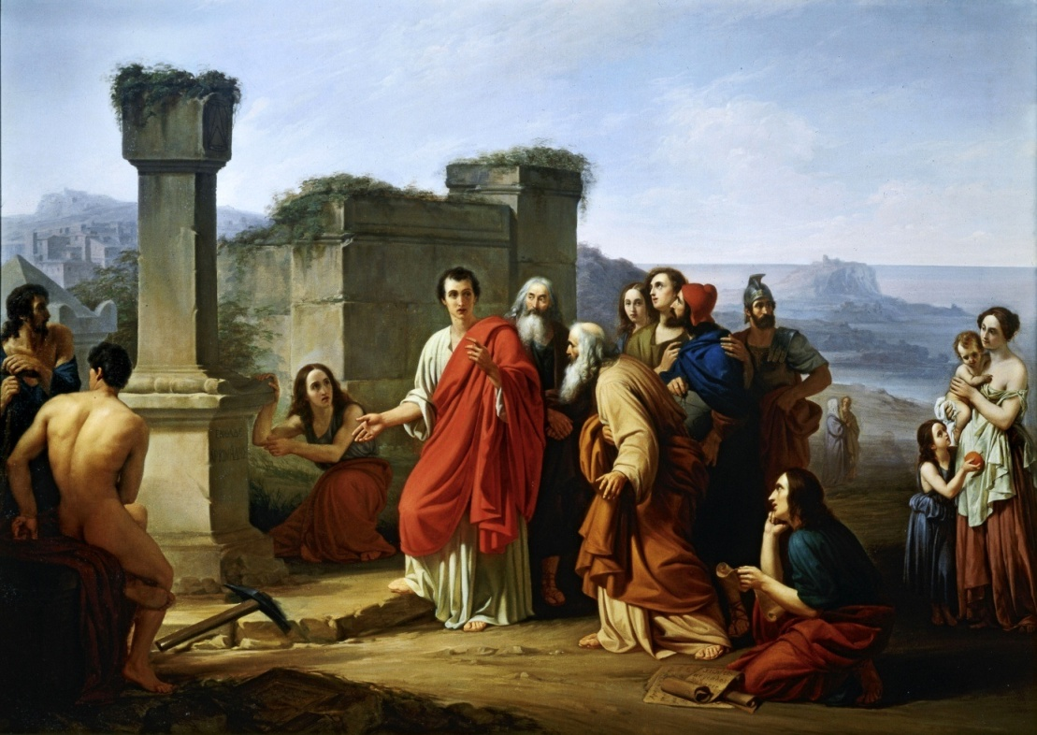

ОБУЧЕНИЕ МАСТЕРСТВУ
83 г. до н.э. Уже пять лет Марк носил «тогу зрелости». Он был уверен в собственных юридических знаниях, отчего помогал согражданам, кто обращался за советами. По вечерам устраивал с братом «учебные» судебные процессы, «упражнения для ума и языка». Квинт выступал «обвинителем», а старший брат — «другом обвиняемых», защитником обиженных и обездоленных. Квинт был уже достаточно опытным «оппонентом», часто не соглашался с его доводами. Чаще, когда Марк утверждал, что в речи адвоката главное — её содержание, а не витиеватость:
— Не всё бывает полезно для слуха судей, чтобы настроить их на мягкий приговор подзащитному. Много значит довести до судей суть дела.
Квинт возразил:
— Ошибаешься, брат! Решение вопросов зависит от качества речи оратора. В истории Рима есть примеры, когда решение не обходилось без красноречивых доводов. Достаточно вспомнить знаменитую фразу Катона на Сенате: «Я не перестану ждать от Карфагена опасности, пока не уверюсь, что он разрушен». И Карфаген был побеждён и разрушен.
Марк не удержался от пафоса:
— Вот и я намерен разрушить наш Карфаген — сломать судебную систему, которая давно умерла, но признаться в этом не хватает смелости.
Квинт недоверчиво покачал головой.
— Ты хочешь сломать систему римского правосудия? Смотри, не сломала бы она тебе шею!
— Как римский гражданин, я обязан исправить положение, если в судах заседают люди продажные, наглые и дерзкие. Они не только погружают Республику в пучину беззакония, ещё обрекают на великие потрясения, а народ — на ужасные страдания. Разве такое положение достойно существовать в Риме?
Квинт недоверчиво ухмыльнулся.
— Ты поднимешь мятеж против богачей и знати?
— Я смогу убедить народ словом. Слово моё оружие! Посмотри, когда политики на Форуме ловкими речами убеждают народ в необходимости принять тот или иной закон, народ соглашается. Народ доверяет словам политика, а не его делам, идёт за ним.
***
Римляне стали выделять Марка Цицерона на Форуме среди молодых адвокатов, его узнавали. Неожиданно судьба преподнесла ему, то ли подарок, то ли испытание — он познакомился со знаменитым комическим актёром Росцием.
В Арпине довольно часто появлялись заезжие актёры, но при жизни деда Марка Цицерона посещение театральных спектаклей не одобрялось. Запрещалось водить детей даже на выступления канатных плясунов и силачей. Но перебравшись в Рим, отец изменил отношение к театру и приобщал к нему Марка «ради совершенствования души», хотя проявлял неудовольствие спектаклями с помпезным содержанием и вызывающе роскошными декорациями. А с началом адвокатской деятельности Цицерон неожиданно нашёл в игре актёров свой интерес…
В домах знатных римлян, двери которых изредка раскрывались перед молодым Цицероном, ему довелось познакомиться с великолепным трагиком Эзопом. В Риме гуляла легенда, как он, играя злодея царя, не совладал с эмоциями и ударил партнёра по сцене насмерть скипетром. Марк не пропускал ни одного спектакли с участием Эзопа, найдя в его актёрских приёмах и жестах нечто полезное для себя как адвоката. Но, как ни велика была в то время слава знаменитого трагика, комик Росций затмевал его своей игрой.
Судьба Росция из семьи бедняка мало чем отличалась от судеб других странствующих актёров. При этом он косил глазом. Но стремительную карьеру сделал исключительно благодаря таланту. Зрители толпами спешили на спектакли с его участием; о нём говорили как о «божественном Аполлоне».
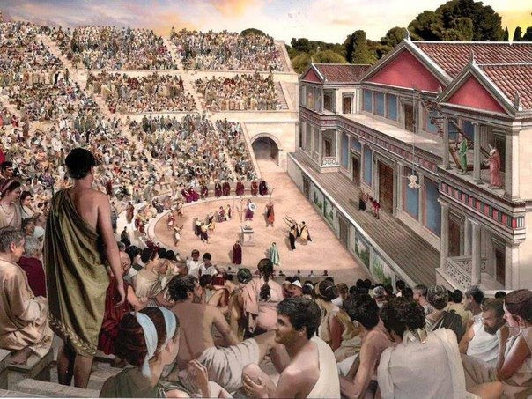
Слава Росция оказалась недосягаемой для других актёров после неожиданного посещения спектакля Суллой, диктатором Рима. Наслышанный о необыкновенном таланте актёра, он отложил свои дела и посетил театр. После спектакля, совершенно потрясенный и растроганный игрой Росция, встал и аплодировал стоя. Затем подозвал к себе, обнял и, сняв своё массивное золотое кольцо — знак принадлежности к всадническому сословию, — надел безродному комедианту на палец!
В считанные дни Росций из бедняка превратился в богача. На его спектакли приходили десятки тысяч римлян; за каждое выступление ему ныне платили огромные деньги. Знаменитость наперебой приглашали в дома знатных римлян, осыпали дорогими подарками.
Наблюдая за выступлениями комика, Марк пришёл, на первый взгляд, к дерзкой мысли, что судебные заседания похожи на театральные представления. Обвинитель и адвокат — актёры, а судьи — требовательные зрители, готовые по окончанию последнего акта вынести свой приговор. Но результат зависит от талантов исполнителей! И публика, испокон присутствующая в судах, сопереживающая всему, что происходит у неё на глазах, готова вынести свое решение — аплодисментами или возмущением. А если всё так и есть, адвокату следует обрести некоторые актёрские приёмы.
Набравшись решимости, Марк предложил Росцию давать ему уроки актёрского мастерства. Актёр удивился и спросил:
— Ты хочешь составить мне соперничество на сцене?
Марк обнял его за плечи и признался:
— В театре лучше тебя никому не сыграть, а в суде я бы попробовал себя в роли актёра. Думаю, адвокату полезно использовать твою манеру игры. С пафосом, каким играешь в роли, мне понадобится защищать обвиняемого в суде. Хочу научиться у тебя управлять телом, постановкой головы, рук и ног и, если согласен, другим секретам.
Росций на миг задумался и согласился:
— Наверное, мне это тоже будет интересно. Что ж, начинаем занятие.
Он сделал паузу.
— Автор создаёт типы героев пьесы не из пустого воображения. Каждому даёт свои характеристики. Актёр же прежде узнаёт всю подноготную своего героя, чтобы зритель узнал бы в них себя и других. И ты в суде говори и действуй так, чтобы судьи видели в твоих подзащитных не преступников, а людей, понимали бы их отношения с другими людьми по делу, чувствовали, каково им самим оказаться на их месте.
После первого урока были другие. Марк использовал каждый повод ради общения с Росцием. На спектаклях не отрывал взгляд от актёра, запоминал интонацию, жесты, взгляды. Актёру, наверное, нравилась роль наставника, он не уклонялся от встреч, тем более, ученик неплохо платил за услугу. Росций одобрял намерения начинающего адвоката, но предупреждал:
— Говори речь перед судьями, как перед самыми требовательными зрителями. Делай это на пределе чувственных страстей, чтобы вызвать у судей скорбь, сострадание или ненависть к человеку, о ком говоришь. Если самому не прочувствовать всё, о чём говоришь, не добиться успеха в твоём деле. Но исполняй свою роль искусно, чтобы не выглядеть притворщиком.
— Для этого учусь у тебя — у лучшего в мире актёра Росция, который умеет играть на струнах душ своих зрителей, — горячился Марк. — Если скорбь я выражу неискреннюю, если в речи моей не будет ничего, кроме лжи и лицемерного притворства, — если так, пожалуй, не на что рассчитывать в суде. Мне необходимо воздействовать на судью, вызвать гнев или острую жалость. Но как я смогу это сделать, если буду холоден как лед, спокойно говорить изысканно-пригожие фразы?
— Дам ещё совет — если хочешь вызвать гнев у судьи, глаза твои пусть сверкают от гнева; если жалость — пусть на них блестят слезы. Без актёра в сердце ты не защитник всех обиженных и обездоленных римлян!

ИСПЫТАНИЕ НА ЗРЕЛОСТЬ
Актёрское наставничество Росция закончилось так же внезапно, как и началось. Цицерон заметил, что всегда искрящийся юмором друг участвует в разговоре вяло, ест без аппетита. На вопрос, что случилось, отозвался фразой из греческой драмы:
— Тучи грозовые сгущаются над моей семьёй.
Марк расшевелил его, вызвал на откровенность и узнал, что в семье родной сестры Росция зреют трагические события. Её мужу, Публию Квинкцию, грозит конфискация имущества, бесчестие и долговая тюрьма. И дело даже не и огромной сумме долга, которую не представлялось как выплатить, а в унизительном публичном позоре добропорядочного гражданина. Уж, Публия Квинкция трудно было заподозрить в нарушении законов! Высказав всё это, Росций безнадёжно махнул рукой.
Марк не остался равнодушным, узнал подробности, а они оказались не в пользу Квинкция. Ситуация намного усложнилась, когда обвиняемый узнал, что адвокат Юний, взявшийся его защищать, словно по сговору с обвинением, бесследно исчез из Рима. При этом не оставил своих материалов предварительного расследования, записей встреч со свидетелями. В преддверии суда по делу Квинкция! Но, самое неприятное, на стороне обвинения выступает самый опытный судебный оратор Квинт Гортензий. А он до сих пор не проигрывал ни одного процесса! И ещё — председателем суда назначен Аквилий Галл — человек строгих нравов, один из самых востребованных в Риме адвокатов. В столь безнадёжном состоянии защищать попавшего в беду родственника Росция не брался ни один здравомыслящий адвокат.
Рассказывая Марку, Росций с надеждой посмотрел на него, схватил за руку и умоляюще вскрикнул:
— Друг мой! Помоги моей семье!
Марк замахал руками.
— Гортензий — великан среди судебных ораторов! Я перед ним — карлик! Не хочу быть приятным десертом на пирушке этого гурмана. Росций, пожалей меня! Я не имею права начинать карьеру с поражения и позора.
Актёр вмиг опечалился и закатил глаза.
— О, кто бы пожалел меня и мою бедную сестру! А я- то думал, Марк, что ты друг мне!
— Росций, не подумай, что я отказываюсь из-за страха! Мне приходится тебе говорить, что я не имею опыта, чтобы сражаться с такой знаменитостью, как Квинт Гортензий. Его знает весь Рим! А я — кто? И времени много упущено — когда мне с твоим родственником общаться!
— Марк, ты только возьмись! У тебя получится!
Марк заколебался. Заметив, Росций с жаром ухватился за эту «соломинку»:
— Ты мне друг!
Цицерон промолчал. Трудно отказать другу, как он давно называл актёра. Но его кричащая просьба означает одно — сгубить репутацию адвоката в самом начале. Марк попытался настаивать:
— Милый Росций! Разве есть артисты, кто проявляет дерзость, чтобы состязаться с тобой в игре на сцене? Ты сметёшь их своим неистовым талантом! Поверь, я в таком же положении перед Гортензием! Он съест меня и косточек не выплюнет.
— Умоляю тебя, Марк, спаси нас! — с неподдельным трагизмом вскричал Росций. — Я верю в тебя, ты победишь и сильнейшего!
Лицо Росция исказилось в горестной гримасе. Он опустил голову и прикрыл руками, чтобы не показывать слёзы.
Его состояние повлияло на решение Марка. Молнией блеснуло дерзкое искушение — испытать судьбу. Иметь в соперниках знаменитого оратора Квинта Гортензия — сверхпочётно. Дозволено и проиграть ему. А если боги помогут безвестному адвокату выиграть процесс, неминуемо придёт к нему слава… Ради этого стоит рисковать! Он защитит несправедливо униженного человека!.. От таких мыслей на душе сразу стало легко…
— Тебе трудно отказать, друг мой, — уверенно произнёс Цицерон, словно сбросил с себя тяжелый груз.
Марк с воодушевлением принялся за изучение обстоятельств по делу зятя Росция. Познакомился с обвинением, опросил свидетелей. Собрав документы, многие заново и спешно, выявил все признаки невиновности Квинкция. Прежде всего, убедился в вероломстве и нечистоплотности некоего гражданина Невия, обвинителя, подавшего жалобу в сенатскую комиссию по уголовным делам. Взыграло возмущение, но, увы, дело к рассмотрению в суде открыто. Защитник обвиняемого обязан доказать несостоятельность обвинения, как необоснованное, клеветническое.
***
У Квинкция был старший брат Гай, который имел постоянный доход от оружейной мастерской. Не обладая знаниями и навыками в управлении, Гай по чьей-то рекомендации пригласил Невия, которому позволил распоряжаться не только производством, но и деньгами. Два года назад Гай неожиданно умер, оставив мастерскую в наследование родному брату вместе управляющим. А когда Квинкцию понадобились заёмные деньги под залог мастерской, стало очевидным, что Невий за это время от имени хозяина совершал огромные займы у кредиторов. Помимо того, давно уже оформил на себя мастерскую, преступным образом присвоив чужое имущество.
Цицерон понял, что Невий совершил подобное зло не без участия влиятельных людей из окружения Суллы. А чтобы замести следы преступных деяний, они же посоветовали Невию подать в суд на обворованного им хозяина. Ужасные обстоятельства не смутили молодого адвоката. Наоборот, подзадорили. Он приступил к работе в деле Квинкция с тщательной проработки речи. Готовил с усердием по схеме в греческой риторике: спокойное вступление — изложение сути дела — критический анализ всех доводов стороны обвинения, затем их опровержение. Невозмутимость в начале, уверенность в изложении и страсть в доводах — вот, что даст судьям повод признать невиновность его подзащитного.
***
В базилике, где проходили судебные заседания, Цицерон появился раньше назначенному времени и увидел много праздного народа. Судя по оживлению на зрительских местах, римляне пришли не ради осуждения Квинкция или сочувствия ему, а чтобы услышать «сладкоречивого» Гортензия. Предвкушали, как он безжалостно расправится с молодым защитником, в чём мало кто сомневался. Процесс заранее подразумевал недолгое обсуждение и, соответственно, ожидаемый приговор. Затем зрители собирались перебраться в соседнюю базилику, где ожидался суд над убийцей любовника жены обманутым мужем. Вот где будет интересно!
Свободное пространство судебного помещения заполнилось, сразу сделалось шумно и душно. Марк ощущал на себе внимание со всех сторон; публику забавляла его молодость и то, как он справлялся с волнением. Пытаясь успокоиться, он наскоро обтирал лицо тряпицей.
Судьи заняли особые места. Появился претор, воссел в глубине зала на персональное кресло. Сторона обвинения — Гортензий, Невий, свидетели — устроились на деревянных скамьях, уверенно поглядывая на обвиняемого, сидевшего с понурым видом напротив. Секретарь суда прошёл в угол, чтобы за кафедрой записывать речи судей и выступающих, что свидетельствовало бы о законности рассмотрения дела.
Марк не знал, куда деть руки и каким образом развернуться к судьям, чтобы выглядеть уверенно, как следует адвокату. Публика это заметила, в его сторону полетели насмешки.
Судебное производство началось с оглашения имён присяжных заседателей. Обвинитель и адвокат не возражали. Процесс начался...
Первым выступал обвинитель, по закону. В привычной для такого дела агрессивной манере Гортензий обвинил Квинкция в недобросовестном наследовании имуществом, что, по его словам, привело к огромным убыткам и, соответственно, продаже мастерской за долги. Ни слова о том, что Невий имел отношение к её управлению имуществом, взятию кредитов и продаже. После столь ловкого манёвра обвинитель призвал судей наказать Квинкция «со всей строгостью закона». Последние слова утонули в выкриках почитателей оратора, долго не смолкали аплодисменты.
Наблюдая за Гортензием, его жестами, ужимками и гримасами, Марк с удовлетворением отметил, что обвинительная речь, намеренно украшенная цветистыми оборотами, интереса у заседателей не вызвала. Одни дремали, стараясь держать глаза открытыми, другие тихо переговаривались, не вникая в суть. Суровый на вид претор тоже смотрел вдаль невидящим взглядом. Похоже, всем было совершенно безразлично, о чём говорил обвинитель. Только Квинкций испуганно ловил каждое слово Гортензия, вздрагивал, когда слышал своё имя. Из всех, он более всех был заинтересован в положительном для него исходе дела. Он ещё надеялся, что несправедливые обвинения будут отвергнуты. Порывался протестовать, если слышал клевету, но каждый раз его останавливал смотритель суда, грозил розгами.
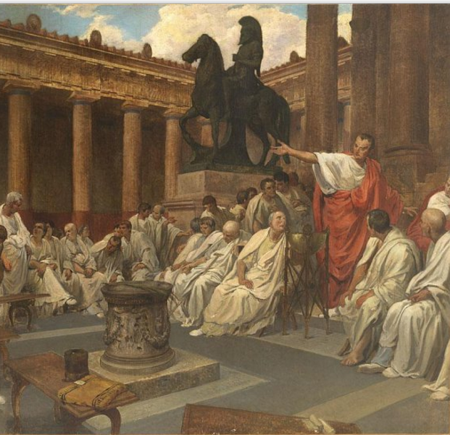
Настала очередь защиты. К этому моменту Марк успокоился и стал произносить заготовленную дома речь уверенно и чётко. После Гортензия трудно было привлечь внимание скучающих судей и публики, но неожиданно все услышали нечто необычное:
— Я признаюсь, уважаемые судьи, мне страшно! Страшно произносить обычные слова, когда речь идет о жизни человека, моего подзащитного. Ещё страшнее говорить мне, начинающему адвокату, после блестящего выступления Гортензия, обладающего выдающимися способностями оратора. Мне по-настоящему страшно, что речь моя не покажется для уважаемых судей столь убедительной, как у предыдущего красноречивейшего оратора современности, оказавшегося на мою беду, соперником по делу Квинкция.
Уловив изменение в настроении судей, защитник повернулся к претору.
— Гай Аквилий, вот о чём я прошу тебя: отнесись ко мне ты благосклонно, даже если я проявлю с невыгодной для себя стороны. И члены назначенного тобою совета судей пусть отнесутся к моим словам таким образом, чтобы жестоко поруганная правда воскресла благодаря правосудию честных судей!
Претор заёрзал на кресле, не зная ещё, как отнестись к его словам. А Цицерон продолжал, эмоционально усиливая речь:
— Я возлагаю надежды на честность твою, Гай Аквилий, справедливость и милосердие судей. Сегодня вам предстоит иметь дело с единственным в своём роде мошенничеством и проделкой, какой ещё не было примера. Заклинаю тебя, Гай Аквилий, и вас, заседатели, быть вдвойне внимательными к моим словам.
До этой части выступления молодого адвоката Гортензий не смотрел в его сторону. Не думал, что судьи услышат правду о преступлении не Квинкция, а Невия, сочинителя клеветы. Марк Цицерон обрёл уверенность настолько, что каждое слово он, похоже, вколачивал в сознание судей.
— Мой подзащитный, уверенный в своей честности, намеревался найти настоящих преступников. Но ему угрожали, пытались убить, чтобы он не мог воспользоваться правами гражданина, вернуть по закону собственное имущество.
В зале послышались негодующие выкрики: «Позор!», раздались аплодисменты молодому адвокату. Реакция публики придала Цицерону прилив душевных сил; окрепший голос перекрыл шум, заставил затаить дыхание:
— Действия Невия свидетельствуют, по меньшей мере, если не о преступлении с его стороны, так о грубом нарушении судебной процедуры! Я думаю, что каждому честному человеку уже ясно, что обвинение не руководствуется понятиями долга и чести. Как должно быть ясно, что преступник в нашем деле не обвиняемый Квинкций, а обвинитель Невий. А вместе с ним виновны лица, кто заведомо прикрывал его преступление. Также виновны все, кто защищал и защищает интерес Невия, нанося смертельный вред моему подзащитному в надежде на отсутствие законной справедливости и некомпетентности судей.
Марк снова повернулся к претору:
— Надеюсь, что в глазах твоих, Гай Аквилий, и твоего совета судей восторжествует правда и справедливость. Если же сила и личные отношения изгонят отсюда правду и справедливость, они не найдут нигде себе приюта.
По растерянным выражениям на лицах представителей обвинения было заметно, что заседание пошло не по заготовленному сценарию, согласованному с судьями. Судьи не были склонны соглашаться с доводами молодого адвоката, и в то же время они не имели права оставаться равнодушными к его словам. Адвокат взывал к справедливости, обращаясь не только к судьям и претору, но и к публике. А римский народ не прощает судьям, кто от имени государства вершит Правосудие, если они не отзываются на призывы к гражданской совести, всеобщей ответственности перед законом и чистоте помыслов людей.
Не помешала Цицерону его искусно сплетённая лесть в сторону Гортензия, претора и судей. А когда говорил о Невии, он произносил настолько уничижительные слова, что не принять их судьям оказалось невозможным. Называл предателем, обманщиком и нечестивцем за то, что хотел лишить доброго имени и состояния недавнего хозяина и названного друга — как пример беспримерной алчности, попиравшей священные дружеские связи.
— Горько быть кем-либо обманутым, еще огорчительней — лицом, кому доверяешь! — с печалью на лице говорил адвокат Квинкция. — Грустно терять собственное имущество, но ещё грустнее — с позором для себя.
Цицерон уже обращался даже не к судьям, ко всему залу — звонким голосом, немного нараспев, словно драматический актёр на сцене:
— Тяжело лишиться всего состояния, нажитого честным трудом, но еще тяжелее — лишиться его несправедливо… Печально быть жертвой храброго и честного человека, но еще печальнее — быть жертвой обманщика… Недостойно быть побежденным равным или сильнейшим, еще недостойнее — низшим и слабейшим…
Марк повернулся к судьям и претору, не отрывая от них взгляда, произнёс, словно выносил им приговор:
— Как всякий гражданин Рима, я предупреждаю вас: если по вашей вине сегодня произойдёт ошибка, честные римляне могут подумать, что власть ничего не стоит. Если один римлянин станет несправедливо пользоваться судом для причинения унижения другому, власть получится, не более как пустой звук.
Цицерон резко повернулся к Невию, который после его гневной тирады трусливо спрятался за чужими спинами.
— Повернись ко мне, Невий! — резко окликнул его. — Посмотри мне в глаза!
Невий не отважился выполнить требование защитника. А тот, показывая на него пальцем, со страстью произнёс приговор:
— После того, что Невий совершил над Квинкцием, ему остаётся умереть от позора! Честная смерть часто искупает вину позорной жизни, но полная такого позора жизнь не оставляет даже надежды на честную смерть.
Сложилось впечатление, будто сейчас по воле защитника грянет возмездие богов… Коллегия судей, претор и публика невольно замерли в ожидании... А спустя мгновение, грянул шквал аплодисментов, какими давно не награждала римская публика заслуженных судебных ораторов. Марк, молодой человек, стоял, растеряно улыбаясь, ещё не осознавая, что сейчас к нему пришла, если не слава, то признание… И уже ему было всё равно, какое решение вынесут судьи…
Марк посмотрел в зал и увидел Росция. Актёр счастливо улыбался: он остался доволен своим учеником. «Спектакль» завершился триумфальным успехом «актёра», зрители не прекращают овации, не расходятся…
После столь яркого выступления защитника судебные заседатели некоторое время находились в замешательстве. Они не были готовы к такому исходу затеянного Невием, казалось, незатейливого дела. И всё же пришлось учитывать отношение публики, народа, к словам адвоката обвиняемого... Игнорировать, оказалось, было невозможно!
Выручил Гай Аквилий, по сути, добропорядочный человек: призвал судей каждому писать на своей табличке: кидать по одной табличке — на выбор, «освобождаю» или «осуждаю». После подсчёта табличек коллегия признала Квинкция невиновным.
Поскольку Невий преступно распорядился чужим имуществом, против него открыли уголовное преследование.
***
Процесс Квинкция сильнее сдружил Марка Цицерона с актёром Росцием. После такого успеха начинающий адвокат приобрел признание, как человека, острого на язык, который становился его злым и безжалостным оружием. На Форуме к нему подходили незнакомые люди, поздравляли с успехом, просили взяться на новые судебные дела. Клиентов прибавлялось. По слухам, у Квинта Гортензия, оппонента Цицерона, дела шли не столь успешно, как прежде, а он так и не смог разобраться, в какой момент проиграл неизвестному новичку.
Соглашаясь на защиту очередного обвиняемого, тщательно готовился дома, составлял речи и запоминал, чтобы почти дословно произносить перед судьями. Каждый выигранный процесс возвышал состояние его души и вселял уверенность, что благодаря ораторскому умению, он силой слова направляет внимание судей и их волю, куда захочет. Ведь судебный оратор благими действиями даёт счастье и благо не только отдельным гражданам, но всему государству. В благодарность же ему достаточно славы, почета и уважения римского народа.
Цицерон, набираясь адвокатской практики, утверждался во мнении, что искусное судебное красноречие опирается не только на память, находчивость и сильный голос, но ещё на владение набором приемов и правил.

РИСКОВАННОЕ ДЕЛО
Вскоре после защиты Публия Квинкция Цицерону пришлось принять участие в очередном процессе. Но согласился он по той же причине, — оно также представлялось безнадёжным. Молодой адвокат отважился вновь испытать судьбу, хотя для него ситуация оказалась смертельно опасная...
Гая Рустина из Америи обвиняли в отцеубийстве. Преступника ожидала лютая казнь: подвергнут битьем розгами, до крови, затем завернут в шкуру волка и поместят в дерюжный куль вместе с живыми петухом, собакой, обезьяной и змеёй. Согласно поверию, эти животные «нерадиво относятся к собственным родителям». Затем утопят в Тибре...
Цицерон не сразу согласился защищать Рустина. Поначалу встретился с обвиняемым, поговорил с его друзьями и родственниками и, лишь уточнив обстоятельства ужасной истории, рискнул «ввязаться в драку». А что будет именно так — не сомневался. Дело усугублялось тем, что обвинение выдвинул Эруций, о котором упорно ходили слухи, что ему покровительствует сам Сулла. Для Марка Цицерона, не обладающего связями с влиятельными людьми Рима, участие в процессе на стороне защиты расценивалось как самоубийство. Единственно, грело душу надежда, что если дело Рустина для адвокатов представлялось безнадёжно проигрышным, то в случае удачи известности Цицерону заметно прибавится.
***
Обвинение в причастности Секста Рустина к убийству собственного отца держалось на доносе некоего Гая Эруция. Когда новость подтвердилась, Рим всколыхнулся от ужаса. На Форуме и в табернах, цирке и театре, за домашними трапезами на всякий лад обсуждали это преступление. Никто не задумывался о возможной невиновности Рустина, обсуждалась лишь меры наказания, одна ужаснее другой.
Марк с воодушевлением принялся изучать материалы доноса Эруция и уже через три дня убедился в несостоятельности свидетельских показаний с той стороны, ложном обвинении своего подзащитного. Личность доносителя не внушала доверие — известный проходимец, который ради выгоды шёл на любой подлог и лжесвидетельство. Здесь Эруций утверждал, что сын совершил убийство родного отца из-за отказа в наследовании имуществом. Весь его донос исходил из показаний двоюродных братьев убитого — Капитона и Магна.
Как доносил Эруций, неизвестные убийцы настигли отца обвиняемого в Риме, куда он прибыл по своим делам на несколько дней. Днём на улице, на глазах случайных прохожих. Прямых доказательств участия Секста Рустина в злодействе не было предоставлено, но коллегия по уголовным делам почему-то возбудила судебный процесс против него. Председателем заседания назначили претора Марка Фанния, человека сурового нрава и строгих принципов.
Цицерон взялся за исследование событий и документов по новому делу. Открылось следующее…
…Отец обвиняемого, человек уважаемый в своём городе, владел богатыми имениями и огромным количеством земельных участков. Полгода назад навестил в Риме друга, посетил известные Палатинские Термы. Возвращался в сопровождении рослого раба-фракийца, на плече весомая дубинка. В тесном переулке на них сзади напали три человека с тряпками на лицах до глаз. Раб не успел среагировать, упал, захлёбываясь собственной кровью — убийца перерезал шею. Его хозяин тоже был смертельно ранен. Убийцы без помех скрылись. Нападавшие не были обычными грабителями, какими кишели улицы Рима, это Цицерон понял, так как на поясе убитого сохранился кошель с деньгами.
Цицерон опросил людей, знавших сына убитого. Сложился характерный портрет, не похожий на тот, что обозначен в доносе Эруция. Любящий сын, сейчас сорокалетний мужчина с детства кроткий нравом, всю жизнь почитал отца. Как в таком случае заподозрить трудолюбивого мирного селянина в злодейском умысле? А он, судя по доносу, нанял убийц, чтобы завладеть семейным имуществом, которое ему и так бы принадлежало по праву наследования! Секст Рустин был единственным сыном своего отца.
Соседи подтверждали Цицерону, отец воспитывал его на высоконравственных категориях, добрым человеком, отзывчивым на чужую беду. Он трудился рядом, добросовестно исполнял все поручения, с готовностью помогал в управлении обширным хозяйством. Не случалось, чтобы сын проявил интерес к пирушкам или распутству, чем часто увлекались сверстники. А если увлекался, так чтением полезных книг Катона Старшего по сельскому хозяйству, агрикультуре. Сын боялся ослушаться строгого слова отца, ни с кем не ссорился — ни с отцом, ни с соседями, ни с родственниками, тем более, с Капитоном и Магном, братьями отца. Не мог Секст Рустин при своей застенчивой доброжелательной натуре задумать его убийство!
Цицерон начал своё расследование с главного вопроса: «Кому это выгодно?»… Ответ лежал на поверхности: «Тому человеку или тем людям, кто после обвинительного акта получал доступ к наследству убитого». Получалось, Капитон и Магн замешаны в этом преступлении…
***
Цицерон узнал, что после гибели отца сын пребывал в сильном горе — так говорили соседи. За это время неизвестные люди трижды намеревались его убить в Америи, пробирались в дом ночью, но каждый раз их замечали слуги. Страшась очередного нападения, Секст Рустин бежал в Рим, где укрылся в доме сенатора Непота, давнего друга отца. Сестра Непота, Цецилия, приняла лишенного крова беглеца, приставила охрану.
Цицерон вскрыл ещё одно значительное событие. Незадолго до обвинения Рустина в отцеубийстве его имя оказалось в проскрипциях, списках известных политиков и государственных деятелей, приговорённых к смерти по указу Суллы. Но отец Рустина, как и он сам, не значился политическим противником диктатора Рима. К тому же, Цицерон знал, что эти списки Сулла уже давно закрыл, сгубив две тысячи шестьсот знатных всадников, девяносто сенаторов из патрициев и пятнадцать бывших консулов с конфискацией имущества.
Донос Эруция скрывал чудовищный обман — имя Секста Рустина внесено «задним числом», следовательно, незаконно! Как незаконно произошла конфискация семейного имущества с дальнейшими действиями — выставлением на аукцион и продаже... Если дальше вести размышления, убийство отца не могло входить в замысел сына, поскольку он согласно «проскрипциям» лишался наследства и подвергался смерти. Но кто инициатор преступления и главный исполнитель?
Адвокату не стоило труда выяснить, кто оказался главным приобретателем всего имущества убитого. Земли, имения, деньги и сотни рабов достались… Хрисогону, вольноотпущеннику Суллы. Наспех проведенные «торги» по продаже конфискованного имущества показали, что конкуренты в нём не участвовали. За тринадцать имений стоимостью шесть миллионов сестерциев Хрисогон заплатил всего… две тысячи сестерций, словно за мусор! Затем адвокат выяснил, что покупатель сразу передал часть имений в аренду… родственникам убитого — Капитону и Магну, причём, за малую плату.
Цицерона, проводившего расследование, насторожило, что братья убитого не слишком сокрушались по поводу его смерти, не искали убийц, а сразу возложили вину на сына покойного. Не дождавшись судебного расследования, без промедления занялись распродажей имущества в пользу Хрисогона, иначе, себе в убыток. Дотошный адвокат открыл удивительную странность в деле: по закону, за процессом конфискации имущества, оценкой, и торгами строго следили. Специально избранные должностные лица наблюдали за подобными дорогостоящими имущественными сделками. Немедленно вмешивались, если видели нарушения. В этом же случае продажа прошла одному и тому же лицу без торгов и конкурентов, и никто ничего не заметил.
У обвиняемого раньше был защитник, но он отказался, скорее всего, из боязни за свою жизнь. Марк тоже не чувствовал себя в безопасности, но, укрепившись во мнении о невиновности подзащитного, не отступился. К объявленному дню процесса ему многое стало понятным. Он продумал обстоятельную речь с доказательствами и выводами. Оставалось, грамотно довести до судебных заседателей и претора.
***
Зал суда оказался заполненным неравнодушной к делу отцеубийцы публикой. Снаружи светило яркое солнце, было безветренно, внутри застоялся дух возбуждённых людей. На Марка обратили внимание из любопытства, рассматривали молодого глупца, которого обвинитель разорвёт на мелкие кусочки…
Эруций, рыхлый толстяк с выбритыми бровями и двойным подбородком, не удостоил Марка взглядом — в «Законе об убийцах и отравителях» сомневаться не приходилось. На возвышении в трибунальном кресле восседал претор Марк Фанний. За ним на каменных скамьях разместились семьдесят пять заседателей — сенаторы и всадники — сторонники Суллы.
Обвиняемый появился в сопровождении двух рабов Цецилии, в доме которой укрывался последнее время. Выглядел усталым; посеревшее от ожидания лицо, растерянная улыбка...
Распорядитель заседания обратился к Юпитеру, совершил приношение на алтарь, после чего началось рассмотрение дела. По традиции, первым выступил Эруций. Шумно сопя, он пробрался до ораторской трибуны и заговорил неожиданно резким голосом. Он высказывался короткими фразами, часто не заканчивая слово, после чего прерывался и, собираясь с мыслями. При этом придавал голосу скорбность ради того, чтобы заседатели поверили в злодеяние обвиняемого по замыслу.
Рустин, опустив голову, каждый раз вздрагивал, когда слышал своё имя. Выкатившиеся глаза и вздувшаяся шея Эруция во время выступления показывали степень его возбуждения:
— Мне приходится пересиливать себя, называя человеком того, кто сидит на месте, отведённом для преступников. Убийством родного отца он осквернил родовое имя своей семьи, которое до него с гордостью носили поколения. Я надеюсь, что после того, как вы проголосуете за справедливое возмездие, Секст Рустин Младший будет проклят родственниками.
Эруций должил суду, какие собрал о нём сведения в Америи. С его слов, репутация сына убитого оказалась далекой от благочестия: он не принимал участия в религиозных праздниках, вёл скрытный образ жизни, не понятный соседям. Это ли не подтверждает его склонность к низменным действиям?
Обвинитель воздел руки, призывая богов в свидетели:
— Мне рассказывали соседи и родственники преступника, что отец проявлял недовольство поведением сына, что привело к трагедии. Вот почему я прошу, уважаемые судьи, примите справедливое решение о возмездии убийце, и благодарные вам жители Америя вздохнут с облегчением!
Эруций на время замолчал, давая судьям повод осмыслить его заявление. Затем обернулся к скамье свидетелей и показал коротким толстым пальцем на Магна и Капитона.
— Вот родственники преступника, наблюдавший за его жизнью с детства, — произнёс он с пафосом. — Вы спросите их, уважаемые судьи, враждовал ли сын с родным отцом, и вы услышите — да, враждовал!
Дальше Эруций также убедительно рассказывал, что сын во всеуслышание грозил отцу убийством, когда однажды за неразумное поведение ему отказал в наследстве.
— Прошу опросить их и приобщить к делу показания, какие дали они мне, когда я взялся за это незаурядное дело.
Ведущий заседание Марк Фанний согласился. Магн, за ним Капитон засвидетельствовали слова обвинителя. Вне сомнений, отказ в наследовании послужил причиной ужасного преступления.
Во время свидетельских показаний обвинения Эруций суетливо вытирал тряпицей обильный пот. Затем продолжил обвинительную речь:
— Самому всадить нож в спину родного человека — не могло быть речи. Достаточно нанять убийцу, и совершить преступление не у себя дома, а в Риме, куда отец нередко выезжал, навещая друзей. Заплати — и грязное преступление чужими руками совершено!
Эруций показал на Рустина, добавляя гнев в голос:
— Посмотрите на его руки — они обагрены кровью родного отца! Если убийца, вина которого доказана мной, останется жить среди нас, не приходится сомневаться в том, что римляне разуверятся в существовании законности и порядка. И возмездие богов обрушится на всех нас, на Рим! Я надеюсь, уважаемые судьи, что вы не обманете ожидания родственников покойного, Магна и Капитона, и моего, как обвинителя, и всего римского народа — всех жаждущих от вас приговора, какого он заслуживает.
Приняв важный вид и подобрав рукой край тоги, Эруций отошёл от трибуны. Вдогонку раздались аплодисменты, не слишком густые и продолжительные. Отдуваясь, он сел на место и с безразличным лицом завёл разговор с соседями, спрашивая о впечатлении от своей речи. Насладившись отзывами, подозвал своего раба и громко произнёс, наверное, чтобы услышали другие:
— Сбегай к моей жене, скажи, что я уже проголодался. Пусть ставит горячее на стол. Здесь вскорости закончится; я не задержусь.
Так и не посмотрев в сторону защитника, широко зевнул и приготовился дремать...
***
Цицерон выступал после обвинителя, слово в слово по домашней заготовке речи. Для него обстоятельства дела не составляли загадку: убийство Рустина Старшего задумано ради присвоения его огромного имущества; последовавшие за этим покушения на жизнь сына убитого преследовали ту же цель. Когда это не удалось, организатор убийства придумал донос о причастности сына к преступлению — живой наследник мешал распоряжаться присвоенным имуществом. Инициатор затеянного зла — Хрисогон. Но знает ли диктатор о проделках своего любимца? Если знает, любому опасно бросать вызов столь влиятельной компании!
Тревожные мысли не покидали Марка. На кону смертельной игры две жизни — невиновного Секста Рустина и его адвоката, обязанного установить истину и наказать виновного.
Вспомнив уроки актёрского мастерства, взятые у Эзопа и Росция, Марк показался судьям в образе робкого адвоката, несведущего в судебной практике и, тем более, политике. С видом комнатной собачки, мечтавшей вырасти бойцовым псом, обратился к замершим от внимания заседателям:
— Уважаемый суд! Вы правы, если удивляетесь, что какой-то дерзкий юноша взялся защищать Секста Рустина, притом, что никто из славнейших ораторов по убеждениям своим не видит себя в этой роли. А я согласился, хотя готов отступиться, сказав, что поступил опрометчиво. Но виню себя только в своем юношеском увлечении и думаю — неужели я настолько отважнее тех знатных ораторов? Или я жажду похвалы от публики на Форуме, поступком пожелав стяжать славу? Или я более всех предан справедливости?
Марк прервал монолог, чтобы убедиться, что выбранный им способ общения с судьями оправдывает себя. Затем, успокоившись, продолжил. Он не оправдывал убийцу, но объяснил, что обвиняемому по закону положено иметь защитника. Вот он и взялся за неблаговидное дело.
— Мне уместнее будет показывать естественное отвращение к убийце, но я делаю над собой усилия и придаю своим речам видимость защиты. За это, уважаемые судьи, я, как адвокат, наверное, заслуживаю вашего сочувствия, — заявил он грустным тоном и перешёл на личность обвинителя:
— Я уверен, что каждый из вас, уважаемые судьи, ужаснутся, когда услышат от меня, насколько несправедливо обвинение, которое вы тол ко что услышали. Я буду опровергать всё, что говорил Гай Эруций.
Марк повернулся к обвинителю, который сидел к нему полубоком с безразличным видом.
— Я уверен, Гай Эруций, сегодня ты услышишь имена негодяев и их преступных пособников по твоему обвинению честного человека.
Эруций недоверчиво хмыкнул, но тяжело заёрзал на скамье. В судейских рядах зашептались. Марк повысил голос:
— Я могу с уверенностью объяснить нежелание других адвокатов браться за это странное дело. Им стал известен преступный замысел лиц, организовавших убийство отца моего подзащитного и затем злоумышленный донос. Они боялись за свою жизнь. Любого известного адвоката обвинили бы в политической пристрастности или, ещё хуже, заговоре против власти. А мне чужды любые политические привязанности, и я доверяю государству и суду, обязанных защищать честных добропорядочных граждан и наказывать настоящих преступников. Доказательства в пользу моих утверждений не скроешь под грузом преступных лжесвидетельств обвинения.
С той же уверенностью Марк заявил, что будет говорить честно и независимо обо всём, что имеет отношение к делу Секста Рустина. А если по неосторожности допустит какой-нибудь промах, просил у судей и претора снисхождения по причине своей молодости и неопытности.
— Ничто не заставит меня, законопослушного римлянина, изменить своему долгу защитника обвиняемого по столь злоумышленному делу. И пусть любые опасности нависнут над моей головой, меня не остановить. Народ Рима определил вам труд судить по справедливости, в связи с чем я прошу и заклинаю вас, судьи, отнестись к моим словам со вниманием и благожелательной снисходительностью.
По мере того, о чём и как говорил Цицерон, в зале суда менялось настроение: заседатели, претор, свидетели оживленно переговаривались, понимая, к чему клонит защитник. Он показал пальцем в обвинителя, будто вонзил кинжал ему под рёбра.
— Я спрашиваю Гая Эруция, назови имя своего нанимателя на это грязное дело!
От неожиданности Эруций вжал голову в плечи, весь напрягся в ожидании.
— Можешь не говорить! Я и так знаю, и могу назвать мотивы целенаправленного убийства бедолаги отца Секста Рустина.
Оставив обвинителя в полной растерянности, адвокат вновь обратился к заседателям:
— Я умоляю вас, уважаемые судьи, не совершите страшную ошибку, обвинив безвинного в преступлении, которое он не совершал! Вы оставите на свободе настоящих преступников, чтобы они и дальше безнаказанно совершали злые дела.
Переходя в наступление, он повернулся к обвинителю.
— Гай Эруций, ты говорил, что отец хотел лишить сына наследства. А кому он говорил об этом? Никому не говорил! Коли так, как можешь ты обвинять в том, чего на самом деле не было? Ты даже не пытаешься этого доказать, хотя ставишь в вину моему подзащитному!
Лицо Марк побледнело от ответственности обвинений. Он выкрикнул в зал:
— Кому выгодно осудить на смерть безвинного человека, каким я представляю Секста Рустина? Надеюсь, Гай Эруций назовёт имена его родственников, Магну и Капитону, кому это выгодно?
Он с негодованием обрушился на Эруция:
— Вот и я спрашиваю тебя, главный обвинитель, почему ты не признался суду, что они успели распорядиться имуществом убитого брата, не дожидаясь обвинительного приговора в отношении его сына, законного наследника? Я заявляю, что Магн и Капитон лжесвидетельствуют, имея корысть в свою пользу. Если это не так, считайте моего подзащитного соучастником в преступлении.
Марк перевёл дух. В зале образовалась звенящая тишина, как на море перед неожиданным штормом, бурей. И буря случилась...
Цицерон глубоко вдохнул, будто раздумывая, и произнёс:
— Гай Эруций, ты боишься назвать настоящего организатора убийства. Я помогу тебе.
Обратился к судьям:
— Эруций не в силах произнести имя человека, завладевшего имуществом отца моего подзащитного. А я скажу — Хрисогон!
В зале послушался нарастающий шум от удивления и страха. Цицерон повторил:
— Я заявляю, это Хрисогон — организатор преступного замысла! По его преступному замыслу убили невинного гражданина. Убили только за то, что он был слишком богат. Чтобы замести следы, Хрисогон велел Магну и Капитону оклеветать племянника, пообещав выгоду.
Голос Цицерона зазвенел от неподдельного возмущения:
— Хрисогон не удовлетворился имуществом избранной им жертвы. Он пожелал смерти его сыну, оплачивал подосланных к нему убийц, а позже нанял Гая Эруция для оговора по доносу.
Цицерон обратился в зал, словно среди зрителей находился сам Хрисогон:
— Если ты, Хрисогон, посчитаешь мои слова клеветой, объясни судьям, как смог ты приобрести одиннадцать имений убитого тобой Рустина всего за две тысячи сестерциев? И кто помог тебе совершить задуманное, если не так называемые родственники убитого, Магн и Капитон? Только пусть твои подельники объяснят, за какие услуги ты передал им два имения убитого брата.
На э тот раз зал суда содрогнулся от криков, топота ног и рукоплесканий. Но публика не определилась, восторгаться ли смелости оратора или молчать от страха и ужаса, от того, что услышали… Люди боялись смотреть друг на друга, не знали, что говорить, а судьи озабочено склонили головы и пока молчали.
Эруций, услышав имя Хрисогона, оторопело вытаращил глаза на Цицерона. Когда пришёл в себя, призвал к себе своего раба и прошептал на ухо. Раб опрометью помчался от Форума в направлении известного римлянам дома Хрисогона. Совершив нужное, на его взгляд, действие, Эруций осмотрелся и заметил, что публика недоброжелательно смотрит в его сторону… У него неприятно сдавило в груди, в животе...
Марк, воодушевлённый переменой настроения судей и публики, продолжал выстраивать речь в желательном направлении. Голос его звучал, как боевая труба перед наступлением войска. По закону, остановить или перебить адвоката в ходе его речи в суде никто не имел права. Он говорил и говорил, о том, что не без содействия Хрисогона произошла метаморфоза с имуществом убитого. Но осторожно заметил:
— Я уверен, что Сулла в неведении трагических событий, которые мы сегодня обсуждаем. Правитель римлян дан богами, он не заслуживает ничего, кроме благодарности. Он обременен столькими важными делами, что ему и вздохнуть некогда. Чего-нибудь он и не заметит! Тем более, множество людей старается улучить время, чтобы совершить какой-нибудь поступок без его ведома, преступно сославшись на его мнение или покровительство. У правителя Рима много государственных забот, чтобы он желал еще вникать в дело какого-то Секста Рустина!
Со стороны защитника это был ловкий ход, и отнюдь не лишняя предосторожность.
Во время речи он преобразился, его жесты обрели убеждающую силу, слова — точность попадания в цель. Содержательная речь наполнилась доходчивостью, голос звучал чувственное, так, что не воспринять сказанное уже нельзя было. Это вызвало восторг пришедших на процесс римлян, что придало Цицерону уверенности. Он повернулся к претору:
— Если ты, Марк Фанний, и вы, добрые судьи, не покажете нам, на чьей стороне римский суд, Рим ждет безвластие — полное и безграничное. Если кто-то обвинен в преступлении, но доказывается, что он не виновен, вы обязаны оправдать его. Пусть Хрисогон удовольствуется захватом чужого имущества, это не главное для нас сейчас. Пусть откажется домогаться еще и крови Рустина, не виновного в смерти собственного отца!
Публика, не ожидавшая сегодня столь яркого спектакля, вскипела аплодисментами и восторженными криками. Блюстителям порядка пришлось вмешиваться и восстанавливать тишину, чтобы выслушать судей.
***
Преимущественным числом судебных заседателей с Рустина сняли обвинение в убийстве. Имущество осталось у Хрисогона, поскольку этот вопрос не входил в юрисдикцию суда по уголовным преступлениям. И в отношении Гая Эруция не стали возбуждать уголовное дело. Более значительного результата адвокат добиться не предполагал — невиновный оправдан, имя злодея известно, остальное отдано воле богов…
После процесса Секст Рустин долго не мог отойти от пережитого. Жарко благодарил судьбу, что встретил Марка Цицерона. А тот ответил без радости:
— Я готов и дальше показывать злодеев, да что это даст? Их же не вытравить, как не вытравить кровососущих клопов!
С этого дня римляне заговорили о молодом адвокате, приверженце истины и справедливости, бросившем вызов не только выдающимся судебным ораторам, но и окружению Суллы. Римляне с восхищением делились впечатлениями о поведении Цицерона на суде, пересказывали убийственные для обвинения места в его речи, острые сравнения и фразы. Но имена Хрисогона и Суллы старались не упоминать.

Глава седьмая
В ОБЪЯТИЯХ ЭЛЛАДЫ
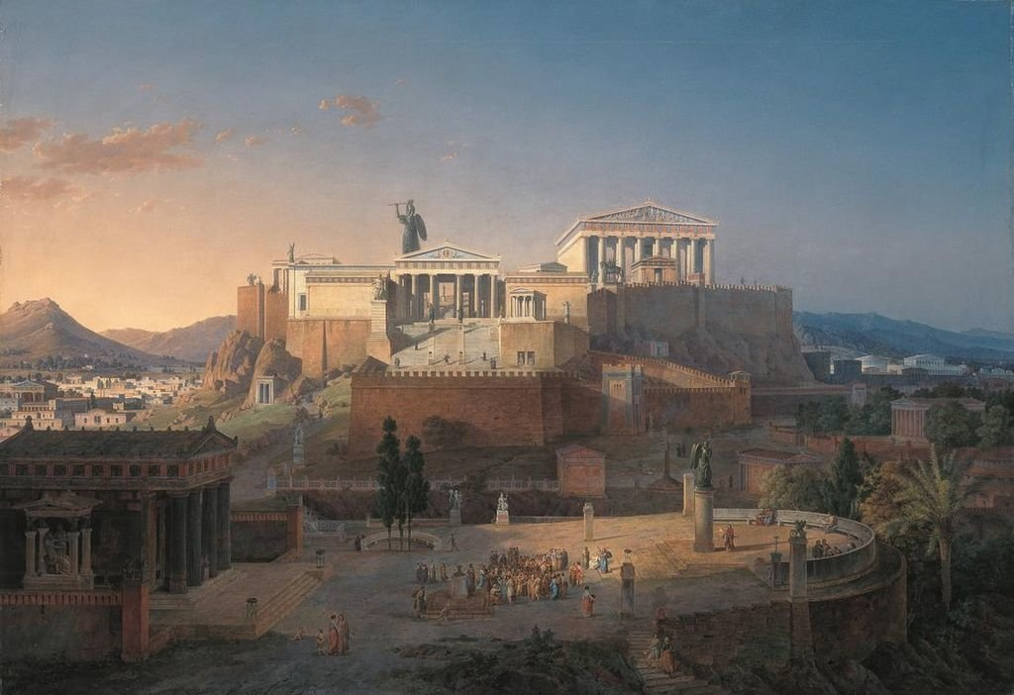

МОГИЛА ПИФАГОРА
Марк не успел сполна ощутить липкий вкус публичной узнаваемости, славы. Он спешно отправился в Грецию. Кто спрашивал о причинах, объяснял необходимостью «укрепить слабый желудок». Близким друзьям нехотя признавался, что опасается за жизнь из-за мести Хрисогона или даже Суллы.
Греция с давних пор будоражила воображение римлян из обеспеченных семей — перемена мест, новые впечатления, активный досуг. Молодые и пытливые стремились к познанию мудрости философов и учёных. Гуманитарное образование определяло огромное интеллектуальное наслаждение. Оно было законным и даже желанным.
Цицерон воспользовался случаем, чтобы посетить старые школы ораторского мастерства, сохранившие традиции диалектики — метода вести беседу, спор на противоречивых позициях участников. Подобным искусством в совершенстве владели Сократ и Платон. Задумав достичь вершин в адвокатской профессии, Марк Цицерон нуждался в таком умении
Сопровождать его напросились два брата — родной Квинт и двоюродный Луций. В последний момент объявился Пизон, товарищ по учёбе в доме Сцеволы. Три дня спорили, каким путём добираться — морем или посуху. На выбор повлиял вещий сон Марка: будто он ехал верхом на чёрном быке; бык сбросил его на землю, но вреда не причинил. Гадатель объяснил: чёрнота быка о возможных злоключениях на дорогах; бык ходит по земле… Для поездки лучше избрать морской путь.
Пока сомневались и советовались, пришла неспокойная осенняя пора, когда море становится непредсказуемым. Оставалось ждать подходящей погоды и попутного судна.

***
Хозяин торгового судна, грек, удачно продал египетскую пшеницу римскому перекупщику и готовился к отплытию в Коринф. Согласился взять на борт нескупых пассажиров, но предупредил, что удобств на корабле немного. И поставил в известность, что завернёт в Метапонт, забрать попутный груз..
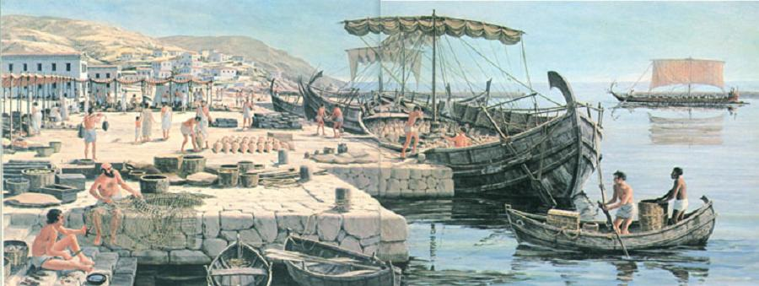
Услышав о Метапонте, Марк даже обрадовался. Он помнил, что в окрестностях этой бывшей греческой колонии находится могила Пифагора. Так гласят легенды. На берегу Тарентского залива (Италия) Метапонт основали греки несколько столетий назад. Удачно расположенный на торговых путях город процветал, но после поражения в войне с римлянами растерял былую мощь, богатство и славу. Но судьба предоставляет Марку возможность увидеть захоронение знаменитого мистика, почему не воспользоваться случаем?
Унылость и запустение — вот, чем встретил Метапонт пассажиров судна. От прежней вместительной гавани действующим остался один каменный пирс. Оставленные людьми дома угадывались по слепым окнам. Разоренный храм, порушенные городские стен, некогда неприступные охранители гражданского спокойствия. О теплящейся жизни напоминали редкие прохожие на улицах, где ветер заметал сухую грязь и мусор…
Марк остановил бронзотелого пожилого грека с лицом в глубоких морщинах. В руках он нёс ивовой удилище и связку некрупной рыбы. Спросил по-гречески, знает ли он, где находится могила Пифагора. Грек озабоченно поднял всколоченные брови, пожал плечами и проследовал дальше. Не оборачиваясь, негромко обронил: не слышал о таком человеке, но покажет дом старика, который живёт на этом свете очень долго. Он всё здесь знает...
После блуждания в жару по кривым улочкам он привёл Марка со спутниками к дому, который трудно было назвать жильём: некоторые камни выпали из кладки, дверь просела и упёрлась краем в землю... Посеревшая от времени и пыли штукатурка растрескалась и осыпалась местами. У двери, несмотря на пекло, на камне невозмутимо сидел старик, похожий на египетскую мумию, с иссохшим телом и закрытыми глазами.
Грек крикнул ему что-то на местном диалекте. Старик очнулся и закивал головой. Из объяснений Марк понял, что он давно уже слышал о Пифагоре. Был такой мудрец. Но показать могилу не в состоянии — ноги не держат. Но когда услышал, что римлянин готов предложить две монеты, позвал кого-то слабым голосом, и был услышан.
Появился лысоватый мужчина, назвался сыном старика. Узнав, что от него требуется, кивнул и направился со двора. Римляне заторопились вслед...
За пределами остатков городских стен с трудом пробирались по каменистому руслу высохшей реки. С высокого берега рассмотрели долину с чахлой растительностью, где под надзором одинокого пастуха бродили шкодливые козы. Суховей шелестел блёклой травой, навевая у Марка уныние от невыразительного зрелища. Проводник объяснил, что жители города здесь прежде выращивали пшеницу, сделавшую Метапонт чрезвычайно богатым. Не зря на золотых монетах города тех лет имеется изображение колоса. Вот, что делают с городами войны!
У Марка сжалось в груди: глядя на оголённую, словно выжженную долину, трудно было представить волнующееся на ветру «хлебное море»...
Проводник остановился у груды валунов и с растерянным видом огляделся. По его виду Марк догадался, что обнаружить могилу пока не удаётся. Но проводник не хотел терять верный заработок: покрутился на месте, прошёлся немного дальше и в сторону, пока не остановился у обломков потускневшего мрамора. Ткнул пальцем.
— Здесь, — и отошёл с чувством исполненного долга. Спрашивать, почему он остановился у этих камней, Марку показалось излишним.
Из греческих рукописей он помнил, что Пифагор имел в Метапонте небольшой дом, где останавливался, когда не был занят странствиями по греческим городам. У него было много врагов, не все воспринимали его учение «о переселении душ и гармонии Вселенной, обусловленной мерой и числом, математической пропорциональностью». Однажды метапонтцы разрушили его дом, чтобы на этом месте возвести храм богини Геры. А после смерти Пифагора жители Метапонта утверждали, всем грекам на зависть, что прах прославленного мыслителя похоронен здесь.
Место, указанное лукавым проводником, не походило ни на могилу знаменитости, ни на храм Геры. Хотя части разбитых вдребезги колонн угадывались в траве. Наверное, в последующие годы метапонтцы растащили ценный камень для домашних дел.
Огорчённые неудачей, римляне повернули назад. Обратная дорога показалась ещё утомительней, наверно, из-за отсутствия результата. Хотя располагала к размышлениям…
…Скорее всего, могилы Пифагора в Метапонте нет, и не было. По легенде, жители Кротона подстерегли его, когда он встречался со своими последователями в доме одного из них. Дверь подпёрли снаружи бревном, дом подожгли со всех сторон. На пожарище нашли сорок обгоревших тел. Останки Великого Посвященного определить не смогли, отчего родилась легенда, что он спасся чудесным образом и умер гораздо позже. Честь показать у себя могилу Пифагора неоднократно присваивали сразу несколько городов Великой Греции (Южная Италия). И в Метапонте продолжали говорить, что после ужасной ночи в Кротоне Пифагору с несколькими учениками удалось спастись. Он, якобы, поселился в Метапонте, прожил ещё целых двадцать лет и был захоронен при храме Геры. Хотите — верьте, хотите — нет.
***
Уставшие и голодные молодые римляне вернулись к кораблю, где увидели, что погрузка не завершилась. Чтобы занять время, отправились на окраину города, где, по словам жителей, сохранился древний храм Аполлона. Их встречал преклонных лет жрец с неухоженной бородой, худощавого телосложения, в несвежем гиматии, длиннополом плаще. Он не удивился появлению любопытствующих путешественников из далёкого Рима. Провёл по запущенному храмовому сооружению. Узнав, что Марк интересуется прошлым Метапонта, произнёс имя Эпея, основателя города. У Гомера он герой Троянской войны, предложивший грекам изготовить из частей кораблей огромного деревянного «Коня». Внутри спрятались воины с Одиссеем. Доверчивость и любопытство троянцев сыграли роковую роль: они втащили «Коня» в город — и неприступная Троя с мужественным населением пала в один день…
Ради достоверности, жрец показал плотничьи инструменты Эпея — топор, стамеску, рубанок.
Спускаясь по дороге в гавань, друзья вышли на рыночную площадь, где заметили бронзовую статую.
— Это же Аристей! — всплеснул руками Пизон. — Я слышал о нём!
Как пояснили жители, статуя изображала кудесника, «умевшего принимать разные обличья, исчезать из виду и появляться, где угодно, восставать из мертвых». Цицерон слышал об Аристее, что он «умел отделять свою душу от тела, затем вновь призвать её обратно... душа покидала тело, обозревая всё внизу — землю, море и все острова, реки, города, народы — пересекала многие страны». Пределом его необычного странствия была северная страна Гиперборея, где он получил от жрецов знания обо всех обычаях, о различных ландшафтах и климатах, о морских приливах и разливах рек…
Аристей однажды посетил Метапонт и в тот же день умер. Когда собирались предать его земле, «он исчез из видимости, напустив тумана». Через несколько дней кто-то видел живого Аристея далеко отсюда. После этого случая горожане установили на том месте, где он умер, бронзовую статую, на всякий случай...

В ГОСТЯХ У ДИОГЕНА
После Метапонта корабль с путешественниками направился прямиком к Коринфу, откуда они рассчитывали добраться в Афины уже наземным путём. Несколько ней шли вдоль Пелопоннес, полуострова с древнейшей историей. Коринф был известен грекам тем, что в нём правил сильный и мудрый властитель Периандр, А ещё здесь захоронен Диоген, знаменитый оппонент Сократа.
Коринф оказался совсем не таким городом, как рисовало воображение Марка. Виной тому римский военачальник Луций Муммий, который сто лет назад после длительной осады захватил, предал огню и разрушению один из самых красивейших городов Греции. Кто выжил, сделал рабами, остальных бросил умирать среди дымящихся руин и гниющих тел.
Страшное прошлое отразилось на поколениях коринфян. Марк отметил безразличие на лицах. Они, казалось, забыли о былом могуществе своего города. Рабство победило свободолюбивую Элладу!
Марк почувствовал на душе нечто, похожее на угрызения совести. Ведь он римлянин! А кто, если не Рим совершил такое с Коринфом?
Неожиданно произнёс, тихо, размышляя:
— Будь моя воля, я бы не возражал, чтобы Рим вернул Коринфу свои долги.
Марк поручил Квинту и Луцию разрешать вопрос, чем добираться в Афины, а сам с Пизоном отправился на поиски могилы Диогена. Давнишняя мечта!
На улицах друзья останавливали прохожих, спрашивали о Диогене. Немногие отвечали, что слышали о таком чудаке, а где искать его могилу, не знали. А ведь когда в Коринфе умер Диоген, разные города ссорились между собой, настаивая на захоронении у себя. Даже Афины, откуда мудрец сбежал из-за издевательств жителей, и Синоп, изгнавший в юности земляка, якобы, за фальшивую монету.

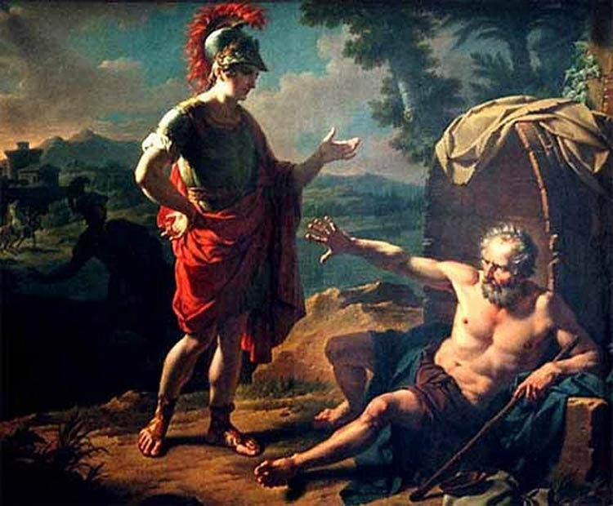

Александр Великий, отправляясь на войну с персами, нашёл Диогена в Коринфе. Удивился, что тот живёт в глиняном кувшине, пифосе. Спросил, в чём смысл жизни, и услышал: «Не заслоняй мне Солнце!», что означало: «ты царь, а солнце — бог истины!»
Римлянам показали могилу с потемневшим от времени каменным столбом; наверху изваяние собаки из белого паросского мрамора — философский символ киников.
Среди памятных мест древнего Коринфа Марк посетил развалины храма Посейдона. У его стен долгое время сохранялся остов корабля «Арго», на котором царь Ясон плавал к берегам Кавказа за Золотым Руно. По легенде, постаревший Ясон пришёл к своему сильно подряхлевшему другу — кораблю и прилёг отдыхать в его тени. Прогнившие доски неожиданно обломались, рухнули и погребли славного героя...
***
От Коринфа путешественники направились в Афины, наняв удобную четырёхконную повозку. Несмотря на дорожные неудобства, время в пути позволяло обмениваться впечатлениями. Квинт вспомнил посещение могилы Диогена:
— Греки почитали его мудрейшим из мудрецов, а он для них был изгоем. Разве не лишили его гражданства в родном Синопе? Не прижился он и в Афинах, и коринфяне сторонились его, как ни подавал им полезные советы.
Марк сдержано возразил:
— По-твоему, Диоген был безродным человеком? Его признавала вся Греция. Его родина — Эллада.
— Но разве мудрый человек в здравом уме лишает себя человеческих привязанностей, друзей, дома, собственности, честолюбия, цели в жизни? Неужели всё это для него пустой звук! Нет, это не для меня!
— Согласен, нам, римлянам, непонятен человек, жертвующий удобствами ради принципов. Только грекам понятен Диоген.
Пизон не замедлил вмешаться в разговор:
— Для меня Диоген прост: его обуяла мания величия, а за увлечением философией скрывалось нежелание заниматься полезным для общества занятием. Вот почему он испытывал всяческие неудобства и лишения — лишь бы не трогаться с места ради приобретения благ и имущества для своих потребностей.
У Луция имелось своё мнение:
— Диогена вообще трудно назвать философом. Всё, что о нём говорят, выдумка его учеников. Нет ни одного написанного им труда!
Марк усмехнулся:
— Не скажи, друг мой! Я читал у Аристотеля, что Диоген находил время для сочинительного труда. Иначе, как бы он собирал толпы восхищённых почитателей? Говорили, есть несколько его трагедий, поставленных афинскими актёрами. А оскорбляя привычные для людей приличия, мудрец заставлял задуматься. Вот почему, друзья мои, для одних Диоген — мудрейший из людей, для других — безумец. А мне остаётся восхищаться им.
***
Рядом с Коринфом в долине реки Эврот расположилась Спарта. Цицерон не устоял перед искушением посетить удивительный город, образец аристократического государства. Пять столетий назад в Спарте царствовал мудрый Ликург. С него началось господство государственного законного права над жизнью и смертью каждого гражданина. Примеру Ликурга последовали законодатели в остальной части Эллады. Следуя его законодательным установкам, в гражданском обществе проявилось уважение к закону и суду как правовому институту. Рим перенял у Ликурга всё лучшее, используя зрелые плоды законотворчества, на основе чего появилось Римское Право. И судебный термин апелляция родом из Спарты: Апелла — общенародный орган, Собрание, куда любой гражданин обращался за отмену даже смертной казни, если считал приговор по отношению к нему незаконным, несправедливым или ошибочным. В Древней Спарте разработали и применили необычную систему воспитания подрастающего поколения, изобилующую суровостью нравов и законов. Как только в спартанском обществе исчез воинственный дух, начались междоусобицы, а с ними исчезло могущество Спарты.
Рим и здесь не преминул воспользоваться удобными для себя обстоятельствами — вместе с Грецией покорил Спарту.

ВСТРЕЧА С АТТИКОМ
На исходе путешествия, длившегося двадцать дней, Марк со спутниками оказался в Афинах. Возничий остановил прохожего, чтобы спросить, как добраться в район Акрополя. В этом квартале богачей находился дом Тита Помпония. Марк расстался с другом более года назад, когда тому пришлось отбыть в Афины к отцу, у которого в Греции имелись коммерческие интересы. Оттуда часто писал Марку, делился впечатлениями о греках, а Марк отвечал и сам неудержно отписывал ему все римские новости. Оба очень сильно скучали друг о друге и жаждали встретиться.
Тит Помпоний Старший в цензорских списках числился эквитом — представителем привилегированного сословия всадников. Если прежде эквиты презирали любые занятия, кроме участия в войне, и этим жили, в последнее время они брались за любое дело, приносившее основательный доход в короткое время. В их руках сосредоточилась оптовая торговля и откуп государственных налогов с провинций, скупка новых земельных участков на завоёванных территориях, их продажа или организация сельскохозяйственных промышленных имений. Владея крупными денежными средствами, отец Помпония совершал выгодные финансовые операции — давал деньги взаймы частным лицам и подвластным Риму городам, по грабительским процентам, до сорока восьми годовых, что в свою очередь порождали новые деньги.
В отличие от других римских собственников из всаднической верхушки, скупив в Греции, Македонии и Эпире несколько десятков имений с земельными наделами, он не отдал управление имуществом вороватым грекам. Чтобы не упускать выгоду, распрощался с Римом и сам занимался своими делами. В центре Афин возвёл вместительный дом, обустроив по римским традициям. В ту пору в Италии разразилась гражданская война между сторонниками Цинны и Суллы. Глава семьи Тит Помпоний отсиживался в Афинах, делая вид, что судьба Римской Республики его не касается. Но как только в Риме убили трибуна Публия Сульпиция, ближайшего родственника семьи Помпониев, отец Аттика заболел и умер, — очевидно, из-за страха потерять всё нажитое.
Оставшись наедине со своим горем, молодой Помпоний растерялся: на него свалилось не только огромное семейное наследство, а непомерные заботы о его сохранении. К тому же, прежнее самоустранение отца от политики вовсе не означало, что римские политики оставят в покое и его сына. Он рискнул: не стал выбирать между враждующими политиками, рвущимися к единоличной власти. Объявил родным и знакомым, что изучение высоких наук и литературные труды ему важнее государственных должностей и, оставив прежний круг римских друзей, привычки, общество, продолжил учебу в Греции.
Среди сдержанной красоты греческих домов у Акрополя Марк издали заметил двухэтажное строение, сложенное из белого пиленого известняка; в середине находился входной портал в обрамлении изящных колонн, выкрашенных в бордовый цвет. Это был дом друга!
Помпоний искренне обрадовался встрече: округлое лицо с курчавой бородкой расплылось в приветливой улыбке. После обычных с дороги суетливых приветствий и расспросов, путешественников ожидало истинное наслаждение от благотворного влияния омовений в горячих и холодных водах бассейна, благоухающих от лепестков роз и египетских эссенций. Глубокий массаж умелыми руками слуг с умащиванием благовонными маслами добавили умиротворяющего покоя.
После терм друзья облачились в «пиршественные» тоги из полупрозрачной киосской ткани, позволяющей свободно держаться за столом, прекрасно себя чувствовать на ложе во время ужина.
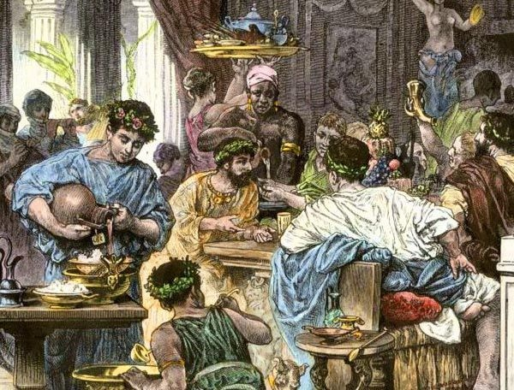

Дом благоухал от горшков с цветами и рассыпанных на полу ароматических порошков, горящих восточных палочек. Таблиний с накрытыми для обеда столами тоже утопал в цветах и ароматах. Три низких обеденных стола на возвышении, под прямым углом с проходом для слуг при смене блюд. Три мягких ложа с упругими подушками. Марк обратил внимание на посуду из серебра, что выставлялось для желанных дорогих гостей.
Прежде чем хозяин и гости возлегли к столам, мальчик со смазливым личиком, деликат, подал каждому серебряную вазу с ароматной водой. Для омовения рук и ополаскивания во время еды. Заметив, как гости крутили головами и восторженно втягивали воздух, Помпоний с удовлетворением дал знать:
— Гиппократ советовал грекам вдыхать благовонные запахи перед трапезой. Это приводит человека в состояние приятного возбуждения, после чего у него появляется добродушное настроение и благоприятное пищеварение. Нам, римлянам, есть польза от греческой мудрости!
Марк не удержался и возразил с улыбкой:
— А другой мудрец, Пифагор, отвергал всё, что толкает человека не только к изысканной еде, но и к тому, что ласкает наше обоняние и слух. Аттик добродушно парировал:
— Пусть сегодня вкус пирушки ощущают только наши желудки, а души наполнятся благодатью от дружеских разговоров!
Вначале подавали возбуждающие аппетит вареные яйца, соленные и маринованные оливы, жареные шампиньоны, живых устриц и виноградных улиток. Запивали мульсумом — напитком, приготовленным особым способом из вина, мёда и воды. Свежеиспеченный пшеничный хлеб подносили как отдельное блюдо, за ним — крупного омара, обложенного спаржей, гусиную печёнку и зажаренных горлиц, сочащихся жирной подливой. Жареную камбалу под острыми соусами и сложными маринадами запивали бесценным фалернским вином, заготовленным впрок ещё отцом Помпония для особых гостей. На десерт — сладкое и солёное печенье, фиги и миндаль, фрукты свежие и засахаренные. Хозяин, взявший на себя руководство застольем, словно опытный симпосиарх предлагал здравицы: «Счастья вам, друзья мои!», «Счастья тебе, друг мой Марк!», то же самое говорил Квинту, Луцию и Пизону.
Марк возлежал на ложе, делился с другом новостями из Рима. Вспоминал совместные занятия по декламации и судебной риторике, послужившие началу их дружбы.
Застолье с бесконечной чередой изысканных блюд продолжалось, пока ночь не вступила в права. Братья Марка и Пизон отправились отдыхать в отведённые для них спальни.
Помпоний не спешил расстаться с Марком. В таблинии зажгли расставленные на полу лампадарии, но притушили стенные светильники. Стало уютнее. Марк продолжил разговор с другом:
— Всем известно, что в Риме Помпоний оставил родных, друзей и знакомых. Ты сделал это из презрения ко всему, что происходит в твоём городе, или из безразличия? Твой шаг осуждают многие, но не понимают, зачем так поступил. Надолго ли? Ты не боишься, что отечество однажды отвергнет тебя, как свой позор?
Помпоний удручённо покачал головой.
— Странно, что желание оставаться вне политики расценивается как предательство. В ответ лишь приведу слова мудрого скифа Анахарсиса, прожившего в Афинах почти всю жизнь: «Человек родился для того, чтобы знать обо всём, что его окружает, чтобы принести пользу своему отечеству».
— А как же старая истина, что нет ничего сладостнее отчизны, более возвышенного, чем родина? Ведь всему, что считается священным и исполненным высокого смысла, мы научились в Риме!
— Ну и пусть считают меня вторым Демокритом! Он продал отцовское наследство, оставил Афины и растратил все деньги на чужбине. Когда он вернулся, его предали суду с обвинениями в предательстве интересов сограждан. Демокрит заявил судьям: «Да, я потратил наследство, но не из-за чудес или выгоды в чужих краях, а ради получения знаний. Позволительно уйти с дротиком в стан врага, но вернуться с мечом! Кто метнет дротик, останется безоружным перед врагом, а кто крепко держит в руке меч, тот непобедим! Так и знания, полученные мной в стане врага».
Неожиданно лицо Помпония омрачилось. Он сделал знак слуге, чтобы наполнил бокалы вином из серебряного кратера*, и с горечью произнёс:
— Ты ошибаешься, если думаешь, что мне позволено отрицать отечество ради любимой мной, не скрою, Греции. Не столь велико моё обольщение эллинской культурой, чтобы забыть Рим, и не вернуться туда. Поверь!
Ему трудно давались его слова:
— Да, есть причина, заставившая меня удалиться в Грецию. Меня устрашает постоянное ожидание гражданской войны. Римские политики забывают, что она одинаково гибельна для победителей и для побежденных.
— Но ты можешь приносить пользу Отечеству на высокой должности или в Сенате, и тем предотвратить зло!
— Мне ещё дорога собственная жизнь.
Помпоний вяло махнул рукой, будто отгоняя дурные мысли, затем продолжил объяснение:
— Не скрою, я раньше сильно желал должностей и почестей. Рим для этого только и существует. Но я раздумал, когда увидел, как люди вырывают друг у друга власть, какой ценой оплачиваются устремления служить римскому народу. Каждый спешит занять кресло повыше, должность получить выгодней. Без оглядки и сожаления шагают по трупам соперников. Не догадываются, что и они вскоре бесславно погибнут. Но за собой увлекают жизни тех, кто доверял их идеалам и призывам. Как жить среди террора Цинны, Мария, Суллы, оставаясь верным собственным принципам! Я постараюсь держаться подальше от Рима, гнездилища великих опасностей и потрясений. Я и тебе советую.
Марк ухмыльнулся.
— С твоими доходами тебе не сложно так поступать.
— Ты прав, друг Марк, средства, что оставил отец, и что я сохраняю и приумножаю ежедневным вниманием, не лишние. Но человека должно воспринимать богатым или бедным, смотря по той среде, в которой он живёт. В Риме, ты знаешь, богатым считается тот, кто имеет достаточно средств, чтобы держать при себе наёмную армию, и сделать это, ни мало не стесняя себя в прочих расходах.
По взволнованному лицу Помпония была заметно, что заговорил он о том, что тревожило:
— Мне нравится жить в Греции. В Афинах я свободно разговаривая с греками без опасения быть осужденным за это земляками. Я посещаю мастерские живописцев и ваятелей, покупаю понравившиеся мне статуи и картины. Я здесь открыто восхищаюсь Грецией и посмеиваюсь над заносчивыми римлянами. Уже начал сочинять трактаты по греческому искусству. Как видишь, прекрасно освоился!
Действительно, жить среди греков для друга Марка оказалось делом несложным. Молодой Помпоний легко объяснялся на их языке как прирожденный афинянин, безукоризненно читал по памяти стихи поэтов и, главное, с юношеским восторгом отзывался об античной культуре, чего не делал ни один римлянин., Кто нуждался в помощи, по праздникам выделял по мешку в шесть модиев*пшеницы. Не отказывал в займах — ни гражданину, ни муниципалитету Афин, не настаивая на чрезмерной прибыли. Прощал долги тем, кто оказался неспособным вернуть их.
Помпоний/, довольный, рассмеялся:
— Греки называют меня чаще Аттиком, чем Титом Помпонием: ведь в области Аттика у моей семьи основные земельные приобретения. Вначале они мне не доверяли, подозревали в презрении к их древним ценностям. Сейчас признали своим, преследуют повсюду откровенной лестью и чрезмерной навязчивостью. В мою честь издали декрет, предлагают почётное гражданство. Недавно предложили воздвигнуть мою статую, словно богу. Я не поддаюсь.
Друзья долго ещё наслаждались своим присутствием, разговорами, но обильная еда, изысканные вина взяли своё…

Примечание:
Кратер — сосуд с широкой горловиной для смешивания вина с водой, для умеренного пития.
Модий — мера веса сыпучих продуктов и материалов, равная примерно 9 л.

Глава восьмая
АКАДЕМИЯ ПЛАТОНА
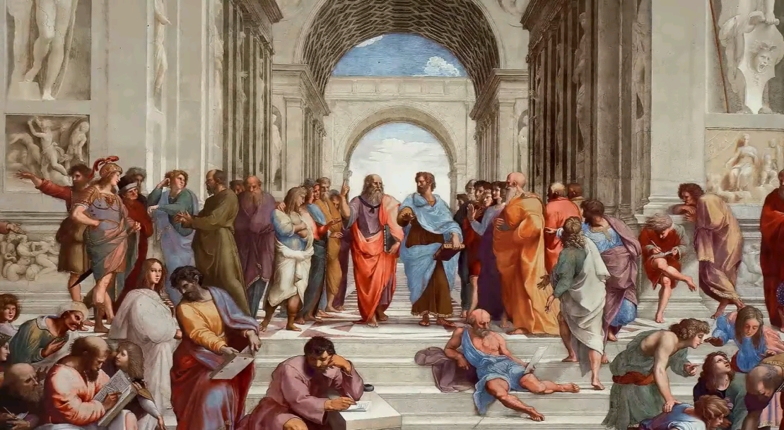

СВЯЩЕННАЯ РОЩА
На следующий день Марк с Квинтом, Луцием и Пизоном направились в пригородный район Керамик, где уже триста лет размещалась школа Платона; просвещённые люди называли Академией. Сопровождал их Помпоний Аттик, надёжный спутник для прогулок по афинским улицам.
Первые впечатления Марка об Афинах оказались не столь радужными, как ожидал. Неухоженные улицы, местами разруха, бедно одетые афиняне, безрадостные лица… Помпоний развёл руками, с огорчением пояснил:
— Война, друзья мои! Это последствия героических действий нашего выдающегося военачальника Суллы.
Афиняне в надежде сбросить с себя римское влияние не так давно приняли у себя гарнизон царя Митридата Понтийского. В ответ Сулла направил корабли с легионерами к гавани Пирей и осадил Афины. Три года горожане держались с беспредельной стойкостью. Когда закончилось продовольствие, питались отварами трав, разваривали до состояния «еды» кожаные бурдюки и обувь. Случалось, поедали человеческую плоть покойников. Мужество защитников уменьшало их бедствия. Они предпочитали смерть рабскому существованию. Однажды в римском лагере появились афинские переговорщики, просили смягчить условия сдачи города. Сулла выслушал старейшину, который мудрёно говорил о снисхождении к Афинам как к божественному центру, хранителю великой эллинской культуры. В ответ произнёс:
— Римляне послали меня в Грецию не учить историю, а подчинить Афины Риму!
После ожесточённого ночного боя римляне просочились в город через пролом в стене и захватили Нижний Город. Кто мог ещё держать оружие в руках, укрылись в Акрополе, на неприступной скале, держались, пока не иссякли запасы воды.
Сулла отдал легионерам Афины на разграбление и убийства. Полыхнули пожары. Кровь текла по канавам за ворота города, затапливая луга.
***
На подходе к Академии Марк обернулся к Помпонию.
—У меня от счастья перехватывает дыхание! — с восторгом произнёс он и показал на высокие деревья впереди. — Под ними Платон предавался рассуждениям, вёл беседы с учениками, отвечал на вопросы. И Аристотель внимал его речам, сам проводил уроки. Эти деревья священны, здесь витает дух Платона и его преемников. Я буду здесь учиться!
Подойдя ближе, молодые римляне увидели не столь радостную картину. Обитель эллинской мудрости несла на себе следы присутствия легионеров Суллы. Во время осады Афин они использовали деревья академической рощи для ремонта стенобитных машин. Несколько зданий пострадали от сильного пожара. Всё, что представляло ценность и накапливалось столетиями, Сулла приказал изъять, чтобы выплатить жалование воинам.
Марк не сдержал эмоций:
— Мы добирались сюда с надеждой застать в великолепии и процветании приют досточтимых греческих мужей. Увы, нас обманули! И кто повинен в нашем разочаровании? Знаменитый римский военачальник!
Философская Школа Платона размещалась в старом здании бывшего гимнасия — места для занятий атлетическими упражнениями.
Молодых римлян принял начальник Школы схоларх Антиох. Узнав причину их появления, приветливо улыбнулся, обнажив с желтизной зубы.
— Вы читали, что написано перед входом в наш храм Муз? — спросил, оглядывая друзей, и сам с торжеством ответил: «Негеометр да не войдет».
Затем продолжил, что Великий Учитель при всей любви к философии глубоко уважал математику вообще и геометрию в частности. Воспринимал их «как науку о самых прекрасных мысленных фигурах».
Схоларх поручил шустрому помощнику записать прибывших слушателями Школы. Следом спросил, устроились они с жильём или нет. Посоветовал не занимать тесных комнатушек при Школе, как иногородние греки. Указал дом, скромный размерами, но удобный для молодых людей. А у него, как схоларха, служебное жильё, как при Платоне. Кому-то он понадобится, найдёт его в стенах Академии.
Антиох пригладил прядь порыжевших редких волос.
— Великий Учитель открыл двери Школы, чтобы сюда приходил любой, даже кто не согласен с ним. Но не ради только совершенствования личности, а чтобы формировать организованное знание людей нового типа, способных обновить государство.
В последних словах Антиоха послышалась грусть. Оказывается, после смерти Платона в стенах его детища при смене схолархов многое пошло не так, как задумывалось.
— Платон представлял свою школу братством людей с единым образом и формами жизни. Где это сейчас? — вопрошал Антиох. — Где сегодня найдёшь человека, который ради познания возлюбит добродетель сильнее собственных удовольствий? Кто осмелится отказаться от чувственных наслаждений, соблюдать, в частности, умеренность в пище?
Антиох строго глянул на Марка.
— Вот ты, римлянин, ради поиска истины захочешь каждодневно иметь над собой эту самую власть истины?
Марк не знал, что отвечать. Но этого не требовалось, схоларх делился с новыми людьми тем, что давно наболело. Антиох поставил в известность новым слушателям, что Школа содержится за счёт добровольных взносов без ограничений в сумме. Присылают даже те, кто давно отсюда вышел.
— Поддерживают нас, — с доброй улыбкой произнёс на прощание Антиох. — Не забудьте и вы эту прекрасную традицию, молодые люди, когда завершите учёбу.

